

Università

degli Studi

di Catania

Dipartimento di Ingegneria Elettrica Elettronica Informatica

**Corso di Laurea in Ingegneria Informatica**

**Il Semaforo Intelligente**

Anno accademico 2018-2019

Candidato:

Marco Francesco D’Alessandro

Relatore:

Chiar.mo Prof. Giovanni Schembra

INDICE

INTRODUZIONE 1

1. INFRASTRUTTURA DI UNA SMART CITY 3

1.1. SENSING LAYER 5

*1.1.1* *Radar* 5

*1.1.2* *RFID* 9

*1.1.3* *Zigbee* 12

*1.1.4* *Smart Object* 15

*1.1.5* *IoT* 17

1.2. COMMUNICATION LAYER 18

*1.2.1* *FTTx* 18

*1.2.2* *5G* 23

1.3. DATA LAYER 30

*1.3.1* *Data Center* 30

*1.3.2* *Edge Computing* 33

2. APPLICAZIONI E SERVIZI 41

2.1. SMART MOBILITY 41

*2.1.1* *Guida Autonoma* 41

*2.1.2* *Smart Parking* 49

*2.1.3* *Monitoraggio traffico urbano* 51

2.2. SMART ENVIRONMENT 53

*2.2.1* *Monitoraggio qualità dell’aria* 53

*2.2.2* *Monitoraggio inquinamento acustico* 55

*2.2.3* *Monitoraggio inquinamento acque* 57

2.3. SMART DISASTER DETECTION 60

*2.2.4* *Early flood detection* 60

*2.2.5* *Predicting eruptions* 61

3. SEMAFORO INTELLIGENTE 63

3.1. STRUMENTI E DISPOSITIVI UTILIZZATI 63

*3.1.1* *Componenti del sistema* 63

*3.1.2* *Python* 64

*3.1.3* *OpenCV* 64

*3.1.4* *pySerial* 65

*3.1.5* *Timeit* 66

*3.1.6* *Multiprocessing* 66

*3.1.7* *Numpy* 66

*3.1.8* *Arduino Uno* 66

3.2. FUNZIONAMENTO 67

*3.2.1* *Struttura applicazione* 68

*3.2.2* *Codice* 70

RINGRAZIAMENTI 75

BIBLIOGRAFIA E SITOGRAFIA 76

# INTRODUZIONE

L’Introduzione della Tesi riassume le motivazioni che hanno condotto allo studio dell’argomento di cui la Tesi si occupa, inquadrandole nel panorama scientifico nazionale e internazionale, oppure nel contesto della realtà aziendale all’interno della quale lo studio è stato condotto. Dopo le motivazioni vanno indicati gli obiettivi della Tesi; successivamente, si devono dare informazioni sulla strutturazione della Tesi, indicando brevemente di quanti Capitoli essa si componga e che cosa ciascun Capitolo “contenga”.

Normalmente, l’Introduzione non è molto lunga (un paio di pagine sono di solito sufficienti), ma è bene consultare il proprio relatore per avere indicazioni più precise. Con l’Introduzione ha inizio la Tesi vera e propria, e dunque l’Introduzione compare nell’Indice della Tesi.

Naturalmente, una Tesi si comporrà di più Capitoli, e ciascuno di essi dovrà comparire nell’Indice con il proprio titolo.

La struttura di una pubblicazione scientifica, la tesi lo è a tutti gli effetti, prevede che nell’introduzione l’autore dichiari lo scopo del lavoro, motivi il razionale dello studio ma non anticipi le conclusioni, nei capitoli successivi si devono descrivere i materiali, i metodi e gli strumenti utilizzati ove possibile confrontando il proprio lavoro con altri metodi e/o soluzioni, i risultati ottenuti enfatizzando i dati di rilievo. L’ultimo capitolo deve contenere le conclusioni dove vengono sottolineati gli aspetti innovativi e gli eventuali sviluppi futuri, è bene evitare la ripetizione dei metodi utilizzati o riportare affermazioni non supportate dai dati.

Si suggerisci di utilizzare una forma impersonale (*è stata condotta un’analisi*; *si sono ottenuti prestazioni migliori*) piuttosto che la forma in prima persona (*ho condotto un’analisi, abbiamo ottenuto prestazioni migliori*).

In generale, si ribadisce che in un documento scientifico ogni affermazione deve essere verificabile o perché presente nella letteratura scientifica o fornendo tutta i dati necessari a verificarla.

Infine, è bene notare che il plagio, cioè la falsa attribuzione a sé di opere o scoperte delle quali spettino ad altri i diritti di invenzione o di priorità, è un reato grave quindi si deve evitare di *copiare* o utilizzare parti di altri autori tranne se questo lo si fa esplicitamente inserendo anche la fonte da cui si è tratta l’informazione.

Tuttavia, prima dell’Indice va riportato un Riassunto della Tesi (*Abstract*), nel quale − in una ventina di righe al massimo − viene riassunto quale sia il problema affrontato nella Tesi, quali strumenti o metodi si sono utilizzati per risolverlo, quali risultati sono stati raggiunti, e quali limiti abbia lo studio che è stato condotto. Questa Nota è costituita da un solo Capitolo, e quindi un solo Capitolo compare nell’Indice.

In risposta agli obbiettivi prefissati nel 2015 dall’Assemblea generale delle Nazioni Unite, le città del futuro vengono ormai progettate quali grandi ecosistemi iperconnessi, costellati di sensori e altri device capaci di raccogliere ed elaborare un’enorme quantità di dati

# INFRASTRUTTURA DI UNA SMART CITY

Nonostante gli svantaggi relativi alla vita negli agglomerati urbani, la popolazione mondiale, soprattutto nell’ultimo secolo, si è costantemente spostata nelle città. Ciò è stato favorito dalle continue innovazioni che hanno permesso lo sviluppo di moderne infrastrutture capaci di accogliere nelle città un numero sempre maggiore di persone. Questo processo ha però causato numerose problematiche tra i quali cambiamenti ambientali, la scarsità di risorse, e l’esigenza di un rinnovamento per quanto riguarda la gestione degli spazi urbani.

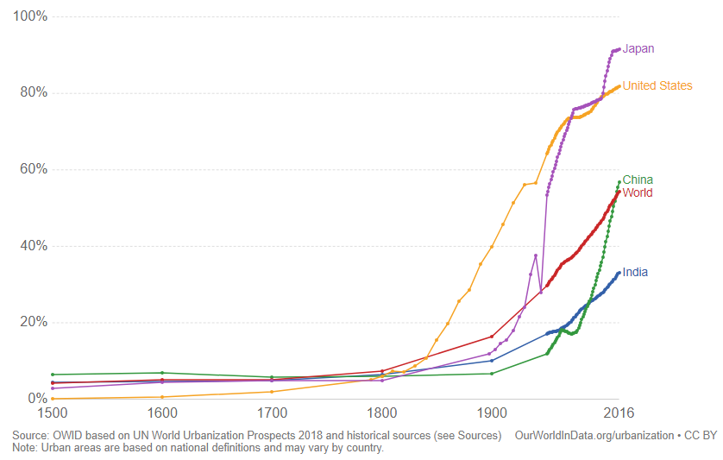

**Fig. 1.1:** Urbanizzazione negli ultimi 500 anni.

Col termine “Smart City” si fa riferimento a tutte quelle strategie e soluzioni che permettono di mettere in relazione le infrastrutture di una città e le persone che la abitano, in modo da migliorare la qualità della vita dei cittadini e soddisfare le esigenze di imprese e istituzioni.

Una città, per essere classificata “Smart”, deve essere caratterizzata da:

* Presenza di una infrastruttura di rete per migliorare l’efficienza politica ed economica e per consentire lo sviluppo sociale, culturale e urbano. Col termine “infrastruttura” ci si riferisce a servizi per il tempo libero, alloggi, ICT (Information and Communication Technology). Questo porta in primo piano l’idea di una città completamente connessa come principale modello di sviluppo e di crescita.
* Forte attenzione all’inclusione sociale dei residenti nei servizi pubblici.
* Profonda attenzione al ruolo del capitale sociale nello sviluppo urbano. Una Smart City è una città in cui i residenti sono in grado di usare la tecnologia e di trarne vantaggio da essa.
* Sostenibilità ambientale come importante componente strategico. Infatti in un mondo in cui le risorse si vanno esaurendo e in cui le città basano il loro sviluppo e la loro ricchezza sul turismo e sulle risorse naturali, si rende necessaria l’adozione di strumenti in grado di garantire la sicurezza e l’uso rinnovabile del patrimonio naturale.

Le Smart City possono offrire un grande numero di servizi, ma a questo proposito si rende necessaria la creazione e la manipolazione di grandi quantità di dati per cui è richiesta l’esistenza e lo sviluppo di un’infrastruttura ICT ampia, solida e scalabile.

Si può pensare l’infrastruttura come una serie di livelli, ognuno dei quali racchiude dispositivi, tenologie, e sfide differenti.

Verrà ora data una panoramica dell’infrastruttura di rete descrivendo le tecnologie e i dispositivi più usati.

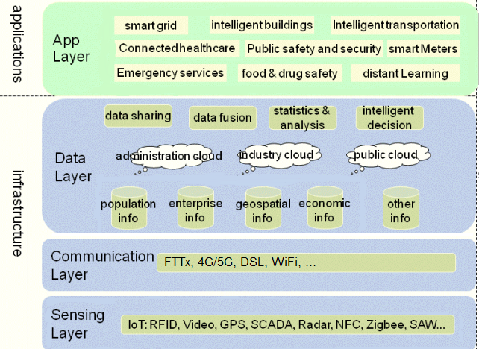

**Fig. 1.3**: Layered Architecture

## SENSING LAYER

Il Sensing Layer comprende tutti quei dispositivi e relative tecnologie che permettono, in una Smart City, la raccolta delle informazioni dall’ambiente circostante, al fine di fornire dei servizi ai cittadini. Tali dispositivi vengono di solito installati su strade, ponti edifici e veicoli e la sempre più numerosa presenza degli stessi in una città richiede un continuo sviluppo delle tecnologie tale da garantire una funzionalità continua e affidabile.

### *Radar*

E’ un dispositivo che ha come obbiettivo quello di estrarre delle misure da un segnale ricevuto. Può avere diversi campi di applicazione soprattutto nell’ambito della Smart Mobility.

1.1.1.1 Funzionamento

Data l’emissione di un segnale s(t) noto, nel caso in cui tale segnale colpisca un bersaglio, parte dell’energia irradiata verrà riflessa, e del segnale di ritorno verrà determinato il tempo che impiega per tornare alla sorgente e l’ ampizza del segnale: tali parametri sono, infatti, legati a proprietà del bersaglio e permettono di identificare la sua presenza, la distanza e le sue dimensioni.

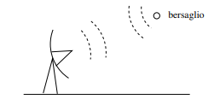

**Fig. 1.4:** Radar monostatico (trasmettitore e ricevitore coincidono)

Il dimensionamento di un sistema Radar è complicato, soprattutto dal punto di vista energetico, considerando infatti la potenza ricevuta.

$$P_{R}=\frac{P_{T}G_{T}}{4πR^{2}}σ\frac{A_{R}}{4πR^{2}}$$

emerge che l’attenuazione cresce con la quarta potenza della distanza.

Poiché è impensabile realizzare un Radar che permetta di rivelare qualsiasi bersaglio a qualsiasi distanza, tra le specifiche deve essere valutata la massima distanza $R_{max}$ a cui si trova il bersaglio da rivelare e la sezione minima $σ_{min}$ che si deve essere in grado di rivelare a tale distanza.

Il Radar è stato utilizzato prevalentemente in ambito militare, ma in una Smart City sarà sicuramente un dispositivo indispensabile, e molto presto verrà equipaggiato in veicoli ed edifici. Per la realizzazione di tale scenario, tuttavia, è necessario far fronte alla congestione spettrale, causata dalla presenza in contemporanea di un grande numero di radar. L’insieme delle tecnologie, atte alla risoluzione di questo problema vengono racchiuse dal termine JRC (Joint Radar-Communication). Esse offriranno un’importante opportunità per la riduzione dell’utilizzo dello spettro frequenziale e per la minimizzazione del consumo energetico, e permetteranno la creazione di una nuova piattaforma chiamata IoR (Internet of Radio Detectors And Rangers), che garantirà la simultanea ed efficiente connessione di un numero elevato di Radar.

1.1.1.2 mm-Wave Radar

Grande attenzione è rivolta alle frequenze mm-Wave, cioè alla banda 30-300GHz, poiché è quella più usata per servizi che richiedono grandi velocità di scambio dati, tra i quali guida autonoma e monitoraggio sanitario. Sarà di fondamentale importanza, inoltre, per lo sviluppo del 5G.

Le principali caratteristiche del canale mmWare sono:

* Forte Attenuazione: in contrasato con i segnali che si propagano a bande inferiori ai 6GHz i segnali mmWave hanno un basso potere penetrante con conseguente importante riduzione della potenza in ricezione. I radar mmWave, quindi, necessitano canali di comunicazione liberi e piccole aree di copertura.
* Grande larghezza di banda: la banda mmWave permette grandi data-rate per la comunicazione, ma ciò implica l’uso di complessi algoritmi per la trasmissione e per la ricezione.
* Basso tempo di coerenza: gli applicativi facenti utilizzo della banda mmWave presentano tempi di coerenza di pochi nanosecondi, e ciò porta all’esigenza di adattare la forma d’onda tramite feedback quando le caratteristiche del canale di trasmissione variano nel tempo.

I radar che utilizzano tali frequenze, rispetto ai classici sensori di immagine e ai Radar laser, hanno il vantaggio di funzionare anche in presenza di neve, pioggia e nebbia.

Per la determinazione della distanza, si calcola il tempo che impiega il segnale per essere trasmesso e ricevuto, mentre la velocità dell’oggetto ricava tramite l’effetto Doppler e le variazioni della distanza. L’orientazione dell’oggetto si determina tramite l’ampiezza e la fase del segnale di ritorno.

I Radar presenti per gli applicativi relativi alla guida autonoma funzionano prevalentemente a 77GHz o a 24 GHz. Tuttavia, per avere migliori prestazioni, si ha bisogno di una grande area di rilevazione e di un’elevata risoluzione. Tali requisiti verranno soddisfatti dai nuovi Radar che funzioneranno a 79GHz.

I principali metodi di rilevamento sono due :

* Modulation method: consiste nella determinazione della distanza e della velocità dell’oggetto. In questa categoria appartengono il metodo Frequency Modulated Continuos Wave e il metodo Pulse Processing.
* Arrival Angle Estimation method: è un processo che permette di determinare la direzione di arrivo di un segnale tramite l’elaborazione di un segnale che colpisce un array di antenne.

1.1.1.3 Topologie

In uno scenario IoR si possono trovare radar di diversa tipologia, dimensione e funzionalità, tuttavia la maggior parte di essi richiede il collegamento ad Internet per inviare i dati raccolti ai server. Ogni radar, quindi, oltre ad avere una sezione di rilevamento necessita anche di una sezione comunicativa. La relazione tra le due sezioni, e quella tra il ricevitore e il trasmettitore, sono differenti in relazione alle esigenze. Le topologie più frequenti sono:

* Isolamento: tale soluzione è abbastanza recente e consiste nella separazione tra la sezione di rivelamento e quella di comunicazione. Questo approccio permette di risolvere eventuali problemi causati dalle interferenze.
* Monostatica: la maggior parte delle tecnologie JRC sono proposte per il caso in cui il trasmittore e il ricevitore sono posti nello stesso dispositivo, e tale soluzione è la più semplice da realizzare.
* Bistatica: In questo approccio il trasmettitore e il ricevitore si trovano in dispositivi diversi e distanti tra loro. Il vantaggio di questa topologia è quello di avere un ridotto consumo energetico.
* Ad-Hoc: è la soluzione che viene adottata quando i dispositivi hanno delle limitazioni come per esempio una notevole distanza da un gateway, e consiste nella collaborazione tra piu radar al fine di migliorare le proprie capacità di rivelamento. Una WRSN (Wireless radar sensor network) usa spesso questo tipo di topologia.

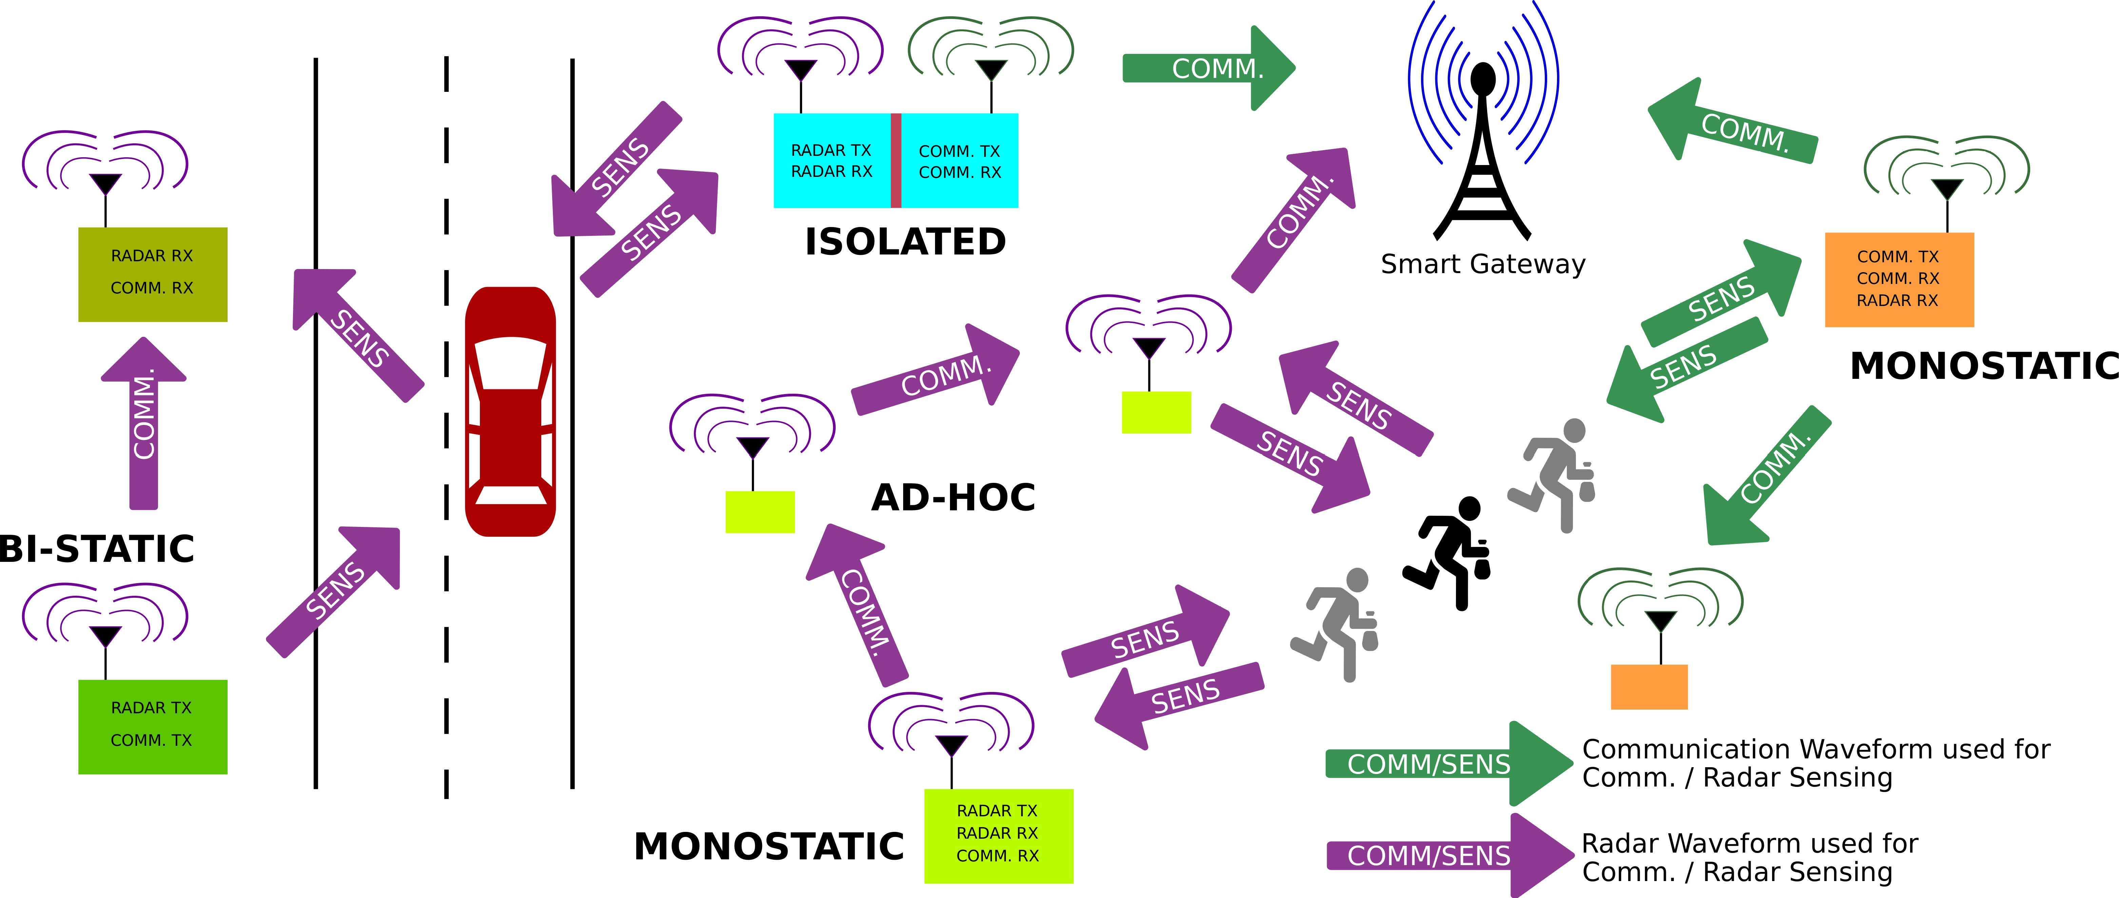

**Fig. 1.5:** possible topologies for the IoR

* + 1. *RFID*

RFID, acronimo di Radio Frequency Identification, è una tecnologia per l’identificazione e/o memorizzazione automatica di informazioni riguardanti oggetti o persone. E’ in uso dal 1970 e rappresenta un miglioramento del rivelamento dei codici a barre, in termini densità di informazioni scambiate e capacità di comunicazione bidirezionale.

1.1.2.1 Architettura

Ci sono molti metodi di identificazione, ma il più usato consiste nell’assegnazione di un RFID tag ad un oggetto o persona. Un sistema RFID tipicamente comprende:

* Dispositivo dotato di un tag
* Lettore tag
* Connesione a un sistema informativo

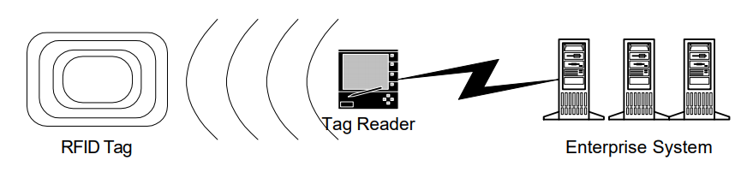

**Fig. 1.6:** RFID system

I dispositivi RFID possono essere suddivisi in tre categorie:

* Attivi: sono alimentati elettricamente, sono dispositivi di lettura e di scrittura e vengono chiamati Trasponder (TRANSmitter/resPONDER).
* Passivi: sono dei dispositivi di sola lettura, vengono chiamati “tag” e sono molto economici. L’energia viene prelevata dal lettore attraverso accoppiamento induttivo, e l’attivazione avviene quindi solo se la distanza tra lettore e tag è molto piccola. I problemi sono la ridotta capacità di archiviazione dati e il bisogno un lettore con un’elevata potenza. Sono sconsigliati inoltre in ambienti elettromagneticamente “rumorosi”.
* Semi Passivi: sono dotati di una batteria che alimenta il circuitito, ma la comunicazione avviene prelevando energia dal lettore.

I tag possono vengono collocati solitamente sotto la pelle degli animali (tag di tracciamento) e nelle carte di credito e hanno dimensioni di pochi millimetri; i più piccoli disponibili in commercio sono più sottili di un foglio di carta.

1.1.2.2 Memorizzazione dei dati

Possono essere dotati sia di memoria RAM che ROM: la ROM viene usata per salvare dei dati in modo sicuro, come per esempio l’identificativo unico del dispositivo, la RAM per l’archiviazione dei dati durante l’interrogazione e la risposta del transponder.

Uno standard per lo storage dei dati è EPC (Electronic Product Code): esso definisce i protocolli e la struttura dati per il salvataggio delle informazioni in un sistema RFID. E’ stato sviluppato al MIT nell’ Auto-ID Center, e nel Novembre 2003 la sua gestione e commercializzazione è stata affidata alla EPCglobal Inc.

Le specifiche EPC definiscono cinque categorie di tag in base alle funzionalità:

|  |  |  |  |  |
| --- | --- | --- | --- | --- |
| Classe | Nickname | Memoria | Alimentazione | Utilizzo |
| 0 | Tags Antitaccheggio | Assente | Passivo | Sorveglianza articoli |
| 1 | EPC | Lettura | Qualsiasi | Identificazione |
| 2 | EPC | Lettura-Scrittura | Qualsiasi | Data logging |
| 3 | Sensor Tags | Lettura-Scrittura | Semi passiva  Attiva | Sensori d’ambiente |
| 4 | Smart Dust | Lettura-Scrittura | Attiva | Networking Ad Hoc |

Viene inoltre definito il formato per l’encode e il decode dai tag RFID:

|  |  |  |  |  |  |
| --- | --- | --- | --- | --- | --- |
| Tipo | Header | EPC manager | Object Class | Serial number | Totale |
| 64 bit, tipo 1 | 2 bit | 21 bit | 17 bit | 24 bit | 64 bit |
| 64 bit, tipo 2 | 2 bit | 15 bit | 13 bit | 34 bit | 64 bit |
| 64 bit, tipo 3 | 2 bit | 26 bit | 13 bit | 23 bit | 64 bit |
| 96 bit | 8 bit | 28 bit | 24 bit | 36 bit | 96 bit |

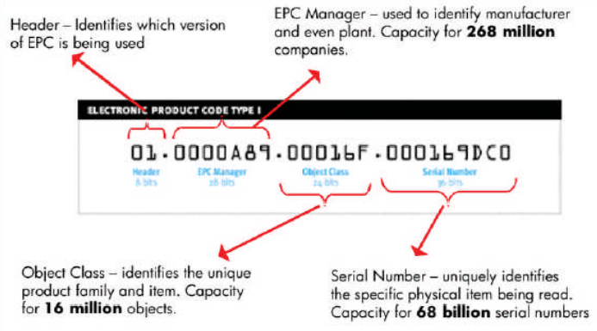

**Fig. 1.6:** EPC Class 1 (96bit) Tag Content

1.1.2.3 Utilizzo

I range di frequenze alla quale lavorano i sistemi RFID vengono gestiti attraverso leggi e regolamentazioni governative, e variano quindi di regione in regione. Attualmente, a livello globale, possiamo individuare tre range di frequenze disponibili.

|  |  |  |
| --- | --- | --- |
| Range di Frequenze | Caratteristiche | Utilizzo |
| 100-500 kHz | Costi ridotti  Bassa velocità di lettura  Lettura a basso raggio | Identificazione di animali Gestione accessi  Gestione magazzini |
| 10-15 MHz | Costi ridotti  Media velocità di lettura  Lettura a medio raggio | Smart Cards  Gestione accessi |
| 850-950 MHz  2.4-5.8 GHz | Costi elevati  Alta velocità di lettura  Lettura ad alto raggio | Monitoraggio veicoli  Tracciamento veicoli  Monitoraggio container |

I campi di utilizzo dei dispositivi RFID possono essere classificati in 4 categorie:

* EAS (Electronic Article Surveillance): sono dei sistemi usati per percepire la presenza o l’assenza di un oggetto e vengono usati principalmenti per sistemi di anti taccheggio.
* Portable Data Capture: vengono usati in combinazione con lettori, sensori e microprocessori e possono registrare per esempio variazioni di temperatura o eventi sismici.
* Networked Systems: caratterizzati da dei lettori fissi usati per tracciare il movimento di oggetti dotati di un tag.
* Positioning Systems: danno un supporto alla navigazione a veicoli e persone dotati di un tag.

I principali vantaggi nell’utilizzo dei sistemi RFID sono l’assenza di contatto tra tag e lettore e la non necessarietà di una linea visiva: tali caratteristiche permettono a questa tecnologia di essere utilizzata anche in condizioni difficili, quali pioggi, neve e elevate distanze. Inoltre il basso tempo di risposta di circa 100ms permette a un lettore RFID di leggere instantaneamente molti tags, al tal punto da rendere la lettura virtualmente simultanea.

* + 1. *Zigbee*

E’ uno dei principali standard di comunicazione per le WSN (Wireless Sensor Network), e definisce le specifiche per le WPAN che richiedono un basso transfer rate (LR-WPAN).

Basato sullo standard IEEE802.15.4, il quale definisce il livello fisico e MAC, Zigbee definisce il livello di rete e applicativo di una LR-WPAN.

Un grande vantaggio nell’uso di questo standard è il ridotto consumo energetico, infatti nella maggior parte dei casi usa 1mW o meno.

Fornisce, tuttavia, una portata in esterno di 150m grazie alla tecnologia Direct Sequenze Spread Spectrum (DSSS).

1.1.3.1 Architettura

Le caratteristiche di trasmissione sono:

|  |  |  |  |
| --- | --- | --- | --- |
|  | 865Mhz | 915Mhz | 2450Mhz |
| Channels | 1 | 10 | 16 |
| Data Rate | 20Kbps | 40Kbps | 250Kbps |
| Applicability | Europe | USA | World |

Poiché le banda a cui opera sono diverse da quelle usate dalle comuni tecnologie wireless, quali WiFi e Bluetooth, viene garantita la assenza di interferenze con le altre Wireless Network.

I componenti di una rete basata su ZigBee sono:

* Physical Device: si hanno due tipo di physical devices:
* i Full Function Devices (FFD): gestiscono tutte le operazioni, tra cui i meccanismi di routing, di sensoristica e di controllo, e vengono alimentati costantemente.
* Reduced Function Devices (RFD): sono degli end device come ad esempio sensori o attuatori, ed eseguono solo delle operazioni limitate, tra le quali misurazione temperatura, controllo luminosità e controllo di dispositivi esterni. Essi non gestiscono il routing e sono associati a dei FFD.
* Logical Device: vengono divisi in tre categorie:
* Coordinator: crea e gestisce l’albero della rete scegliendo parametri tra i quali frequenza del canale e network identifier, e può anche conservare informazioni di sicurezza.
* Router: è un nodo intermediario, permette lo scambio dati tra tutti i dispositivi e può anche estendere la rete.
* End Devices: possono essere a bassa potenza e alimentati a batteria. Raccolgono varie informazioni dai vari sensori e attuatori, possono comunicare con il Coordinator e i Router ma non possono scambiare dati con gli altri dispositivi. La loro operatività, inoltre, a differenza degli altri due dispositivi, non è richiesta full time.
* Access Modes: possono essere di due tipi:
* Beacon: ogni nodo della rete puà inviare dati quando il canale non è occupato.
* Non-beacon: ogni nodo può trasmettere solo in certi intervalli di tempo che vengono gestiti dal Coordinator.

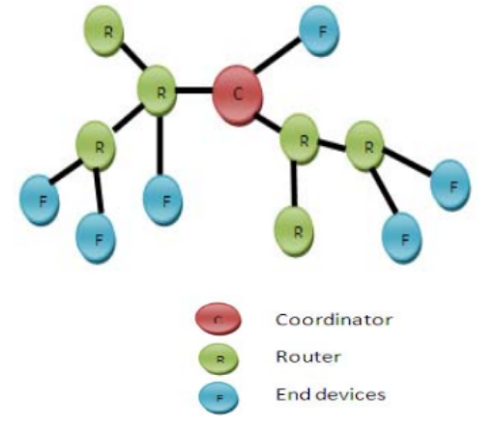

**Fig. 1.7:** Zigbee Network

1.1.3.3 Topologie

Nelle reti basate su Zigbee si hanno tre possibili topologie:

* Star: consiste in un coordinator e un certo numero di dispositivi. Si ha un modello master-slave, il coordinator, cioè un FFD, sarà il master mentre gli altri dispositivi, FFD o RFD saranno gli slave. I dispositivi non saranno collegati tra di loro, ma la comunicazione avviene sempre attraverso il coordinator.
* Cluster Tree: è simile alla Star Topology, con la differenza che in questo caso i dispositivi possono essere collegati a dei Router e ciò permette quindi una possibile espansione della rete.
* Mesh: ciascun nodo può comunicare con qualsiasi altro nodo vicino. La gestione è molto complessa ma la rete è più robusta.

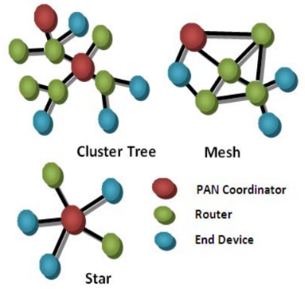

**Fig. 1.7:** Zigbee topologies

* + 1. *Smart Object*

Uno Smart Object è un dispositivo di dimensioni di pochi cm cubici, equipaggiato con un sensore o un attuatore, un microprocessore, un dispositivo di comunicazione e una fonte di alimentazione; ingloba inoltre parti di una logica applicativa che gli permette di percepire, memorizzare e interpretare cosa accade nel mondo, infine è proattivo, cioè comunica con altri Smart Object e scambia informazioni con gli utenti.

Per andare incontro alle richieste computazionali ogni Smart Object viene progettato tenendo conto di tre aspetti chiave:

* Awareness: abilità di uno Smart Object di percepire, interpretare e reagire in relazione agli aventi che si verificano nel mondo fisico.
* Rappresentation: abilità di rappresentazione riferita al modello di programmazione dello Smart Object.
* Interactivity: abilità di uno Smart Object di dare un feedback all’utente.

Il giusto bilanciamento tra queste tre dimensioni dipende dalle richieste dello scenario applicativo; progettazioni più complesse non sono sempre le migliori.

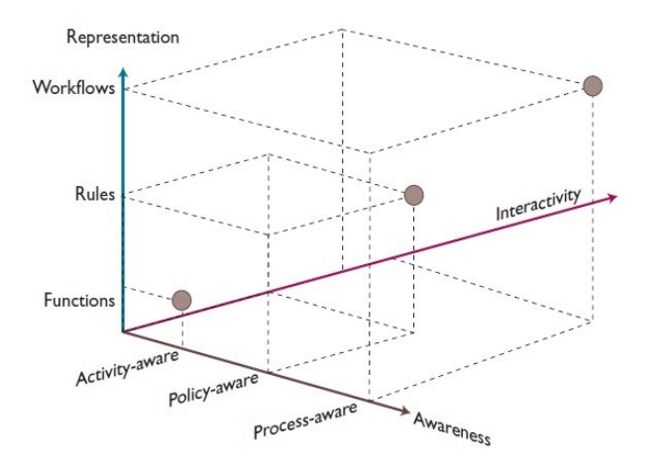

**Fig. 1.8:** Le tre dimensioni di uno Smart Object

Da un analisi di vari progetti, si nota che la maggior parte ruota attorno a tre tipi di caratteristiche fondamentali:

* Activity-Aware Smart Object: memorizza informazioni sull’uso che ne viene fatto.
* Policy-Aware Smart Object: è in grado di interpretare eventi e attività.
* Process-Aware Smart Object: consente la creazione di tool che possono aiutare i lavoratori, attraverso la comunicazione di informazioni sulle attività di lavoro necessarie.

Si possono inoltre stabilire dei criteri per classificare l’intelligenza di uno Smart Object. In particolare, secondo l’Osservatorio Internet of Things del Politecnico di Milano, la base per stimare il livello di intelligenza di uno Smart Object si ha dall’analisi di alcune principali funzionalità.

* Self-Awareness: rappresenta tutto ciò che riguarda l’oggetto stesso, quindi la presenza o meno di un identificativo digitale, la capacità di conoscere la propria posizione e di monitorare parametri interni all’oggetto al fine di rilevare malfunzionamenti.
* Funzionalità di interazione con l’ambiente: cioè tutte quelle funzionalità che permettono di acquisire dati dall’ambiente, tramite misure di sensing o di metering (le prime relative a variabili di stato, le seconde a variabili di flusso), o quelle relative alla capacità di eseguire comandi impartiti da remoto.
* Funzionalità di elaborazione dati: si riferisce alla capacità di trattare le informazioni raccolte tramite una elaborazione base, ad esempio tramite filtraggio, conversione, crittografia, o tramite una elaborazione avanzata, ad esempio tramite analisi statistiche.
* Funzionalità di connessione: riguarda le diverse capacità dell’oggetto di collegarsi con utenti o con altri oggetti.
  + 1. *IoT*

Col termine “IoT”, ci si riferisce ad un’infrastruttura globale di oggetti “intelligenti” interconnessi tra loro, in grado di fornire connettività anytime ed anyplace sia per gli esseri umani che per le cose.

Il temine “IoT” è stato inizialmente usato da Kevin Ashton nel 1999 ed è divenuto ampiamente utilizzato grazie al lavoro di un gruppo di ricerca, Auto-ID Center, che ha lavorato nel campo del RFID e di altre tecnologie sensoristiche emergenti. Il dominio tecnologico dell’IoT abbraccia diversi campi di sviluppo, ma poiché il principale interesse è rivolto a degli oggetti intelligenti interconnessi, si può orientare maggiore attenzione verso le tecnologie relative alla comunicazione oppure alle tecnologie di miniaturizzazione dei circuiti. Sfide importanti saranno:

* Energia: i dispositivi dovranno consumare poca energia, essendo molte volte alimentati a batteria, e ciò porterà allo sviluppo di nuovi protocolli di comunicazione a basso consumo energetico.
* Scalabilità: Una Smart city sarà composta da milioni di dispositivi, e la sfida sarà quella di organizzarli in sotto domini gerarchici, essendo impossibile collegarli tutti ad una stessa rete.
* Standardizzazione: Così come è stato per lo sviluppo di Internet, sarà necessaria la convergenza su un unico modello di riferimento per permettere all’IoT di affermarsi.
* Abbandono dell’approccio tradizionale: Internet come lo conosciamo oggi si basa su dei principi molto semplici, tra cui il principio dell’end-to-end, che si basa sulla gestione della complessita della rete solo nei dispositivi finali e rendere la rete a basso livello molto semplice. Con l’IoT questo non sarà sicuramente possibile perché gli end point dell’IoT saranno spesso dispositivi economici e a basso consumo e non potranno utilizzare protocolli complessi come per esempio IP. Inoltre, esistono dei possibili applicativi, quali i sistemi real time di frenatura delle automobili, che non possono essere basati su un protocollo best-effort, privo di connessione e inaffidabile come lo è IP per definizione.

## COMMUNICATION LAYER

Il Communication Layer è la spina dorsale di una Smart City, e consiste di tecnologie e infrastrutture fisiche che permettono il collegamento cablato e wireless tra tutti i nodi della rete, ma anche tra essi e Internet.

In questo paragrafo verranno esposte le principali tecnologie della Access Network, cioè l’ infrastruttura fisica destinata al collegamento tra i dispositivi e la prima centrale di commutazione.

* + 1. *FTTx*

Il continuo aumento dei dispositivi connessi in rete e in previsione di una città ricca di serivizi porta all’esigenza di avere un’infrastruttura di rete che garantisca cui una larghezza di banda adeguata, affidabilità e bassi costi.

Per quanto riguarda le reti cablate, la tecnologia FTTx, permettendo bit rate fino a 10Gb/s, è quindi il punto di partenza per garantire tutti i servizi presenti in una Smart City.

Un incremento significativo di bit rate oltre i 10Gb/s, nelle reti FTTx, sarà molto difficile, a causa di due problemi fondamentali:

* High Cromatic Dispersion: causa la distorsione del segnale ed è provocata dalla diversa velocità di propagazione nella fibra delle varie componenti spettrali dell’impulso.
* Uso di ricevitori a basso costo con modulazione NRZ e direct detection: con questa tecnologia la distanza di trasmissione è inversamente proporzionale al quadrato del bitrate. Approssimativamente si hanno 10Gb/s a 80Km, 20Gb/s a Km, 40Gb/s a 5Km.

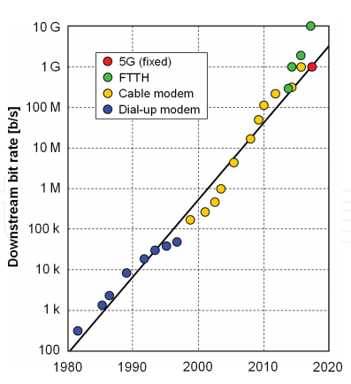

**Fig. 1.9:** Top download rates offered to residential customers in the USA

1.2.1.1 Tipi di accesso

L’architettura di rete definita da ITU-T Recommendation G.984.1 permette l’uso accoppiato di rame e fibra ottica. Poiché esistono diverse soluzioni possibili, questa architettura viene chiamata “fiber to the x” (FTTx).

I principali componenti della rete sono:

* OLT: locato in un central office (CO), funge da end point del fornitore di rete.
* ONT/NT: si trova nella sede dell’utente e si interfaccia con tutti i dispositivi.
* ONU: termina il collegamento in fibra e, utilizzando un mezzo diverso dalla fibra, estende il collegamento verso l’utente.

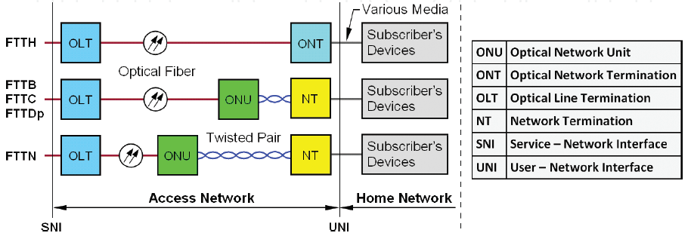

**Fig. 1.10:** The reference architecture of fiber access network defined by ITU-T .

Le più comuni implementazioni di una rete FTTx differiscono per la lunghezza dell’ultimo tratto in rame (se è presente). L’ONU che converte il segnale proveniente dalla fibra e lo immette nel doppino in rame viene chiamato Digital Subscriver Line Acces Multiplexer (DSLAM), oppure Ethernet Switch nel caso di una LAN.

* FTTC (fibre to the cabinet): la rete in fibra ottica viene estesa con un DSLAM. Da quel punto segue una breve rete in rame (50-400m) fino a un NT. Il data rate può essere maggiore di 100 Mb/s.
* FTTN (fibre to node): simile alla FTTC, ma con lunghi tratti di rete in rame (fino a 1500m). Il data rate raggiunge i 40Mb/s.
* FTTB (fibre to the building): il condominio è cablato con cavi UTP al fine di creare una LAN che serva tutti gli abitanti. La terminazione del collegamento in fibra avviene tramite Ethernet Switch. Si hanno data rate da 100 Mb/s a 1 Gb/s.
* FTTH (fibre to the home): la rete in fibra ottica si estende fino ad un ONT posto nella sede del cliente. Può essere di due tipi:
* FTTH-PON: rete FTTH in cui dalla fibra proveniente dall’OLT si ricavano da 8 a 128 fibre di distribuzione fino a raggiungere la sede del cliente, formando una Passive Optical Network (PON). La larghezza di banda fornita dall’OLT viene quindi condivisa da tutti gli utenti della PON tramite un Time Division Multiplexing (TDM).

La rete tra L’OLT e l’insieme di ONT connesse viene chiamata Optical Distribution Network (ODN).

Gli svantaggi sono la condivisione della banda fornita dall’OLT, la perdita di potenza causata dalla presenza di più ONT, e i problemi causati dai diversi ritardi di trasmissione di ogni ONT.

* FTTH-P2P: ogni cliente è collegato direttamente all’OLT. Non essendoci condivisione di rete tra più ONT, il data rate può raggiungere 1 Gb/s. La tramissione full-duplex è possibile grazie a un Wavelength Division Multiplexing (WDM), che è parte di un modulo di transmissione ottica. Verso l’utente, in downstream, si avranno lunghezze d’onda comprese tra 1480nm e 1500nm. Dall’utente, in upstream, si avranno lunghezze d’onda comprese tra 1260nm e 1360nm. Lo svantaggio principale è il costo elevato.
* FTTDp (fibre to the distribution point): rete di accesso basata sulla G.fast technology, con collegamento tramite doppino (10-250m) fino ad un Distribution Point Unit, posto in prossimità della sede del cliente.

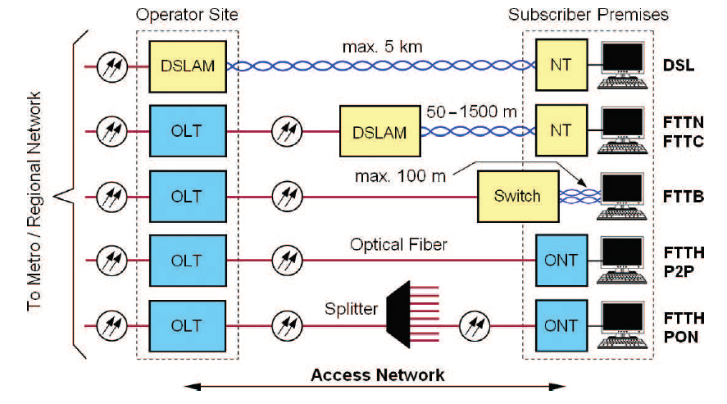

**Fig. 1.11:** Basics variants of FTTx broadband access network

1.2.1.2 Reti ibride

Le reti FTTN, FTTC, FTTDp e FTTB, per via della presenza di tratti in rame, vengono chiamate reti ibride, e usano la tecnologia Digital Subscriver Line (DSL) per ridurre al minimo l’uso della fibra ottica. Questo tipo di approccio riduce considerevolmente i costi, tuttavia gli svantaggi sono molteplici:

* L’Attenuazione e la diafonia aumentano con la frequenza, riducendo il bit rate e la portata.
* La diafonia tra doppini adiacenti impedisce l’operatività simultanea alle stesse frequenze. Il cavo, quindi, sarà un mezzo con larghezza di banda condivisa. Il problema può essere eliminato tramite il Vectoring, una tecnologia che permette la cancellazione digitale della diafonia.
* I vecchi cavi telefonici sono spesso in condizioni pessime, e possono causare interruzioni del servizio.

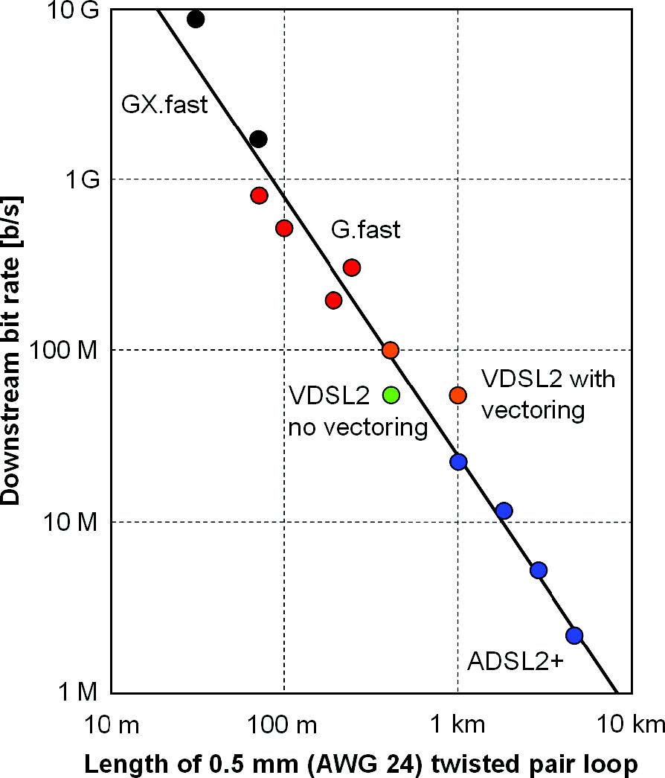

**Fig. 1.12:** Typical reach vs. bit rate in DSL systems using twisted pairs in telephone cables.

La dipendenza tra il bit-rate B e la lunghezza L del collegamento tramite DSL viene data dalla seguente formula

$$B=kL^{-1.5}$$

dove k è un fattore che dipende dal diametro e dalle condizioni del cavo.

Elevati bit rate richiedono brevi tratti di rete in rame e un gran numero di unità remote .

Lo sviluppo dei sistemi DSL si concentra sull’aumento dei bit rate, combinato con i tentativi di fornire buona parte della capacità di rete anche a lunghe distanze. Necessitano, quindi, tecnologie che permettano l’adattamento dinamico delle caratteristiche di trasmissione del doppino in rame.

Una soluzione adottata è l’utilizzo della modulazione DMT (Discrete Multitone Modulation) che consiste nella suddivisione del canale in un determinato numero di sottobande, in ciascuna delle quali il bit rate viene ottimizzato in relazione al SNR (signal-to-noise ratio).

Le performance possono essere migliorate anche tramite l’utilizzo di due o più doppini per una trasmissione parallela, più efficace se accoppiata al Vectoring.

* + 1. *5G*

La richiesta di data transfer sempre più alti, e lo sviluppo dell’ IoT e del Machine to Machine (M2M), spingono verso una tecnologia wireless chiamata 5G. Tale tecnologia presenterà infatti numerosi miglioramenti rispetto alle precedenti reti wireless tra cui latenze basse, maggior numero di connessioni simultanee e copertura migliorata. In accordo con l’Unione Europea, la tecnologia 5G è il fattore abilitante per una società pienamente connessa poiché permette la fornitura di applicazioni abilitanti per molti servizi indispensabili presenti in una Smart City.

Mentre in passato la progettazione dell’architettura della rete mobile era rivolta solo al miglioramento dell’esperienza degli end users, il 5G rappresenta una rivoluzione di questo approccio, e oltre a prevedere migliori caratteristiche comunicative, introduce una nuova categoria di utenti, cioè i Vertical Market, tra i quali la gestione della città, della sanità, dei trasporti e dell’energia.

Per tale eterogeneità, l’architettura 5G è stata progettata per consentire e favorire una softwarizzazione di tutte le funzioni di rete, e di conseguenza la tecnologia SDN e il Cloud Computing saranno sicuramente fondamentali per sfruttare a pieno la potenza della rete 5G.

1.2.2.1 Architettura

Una rete 5G è composta da un 5G Access Network (AN) e da un 5G Core Network (5GC).

La Access Network è costituita da una una Next-generation Radio Access Network (NG-RAN), che usa la nuova interfaccia radio 5G (NR), e/o una rete non-3GPP AN, ad esempio xDSL e WiFi, che si collega al 5GC. Le diverse entità di rete sono connesse da una rete IP sottostante.

L’NG-RAN è formata da una serie di 5G base station, chiamate gNBs, che vengono connesse al 5GC attraverso una serie di interfacce logiche. Così come in LTE, le gNBs possono essere interconnesse attraverso l’interfaccia Xn per migliorare la mobility e le management functions.

Lo stack protocollare è uguale a quello relativo all’LTE ma differisce per la presenza del protocollo SDAP a livello utente.

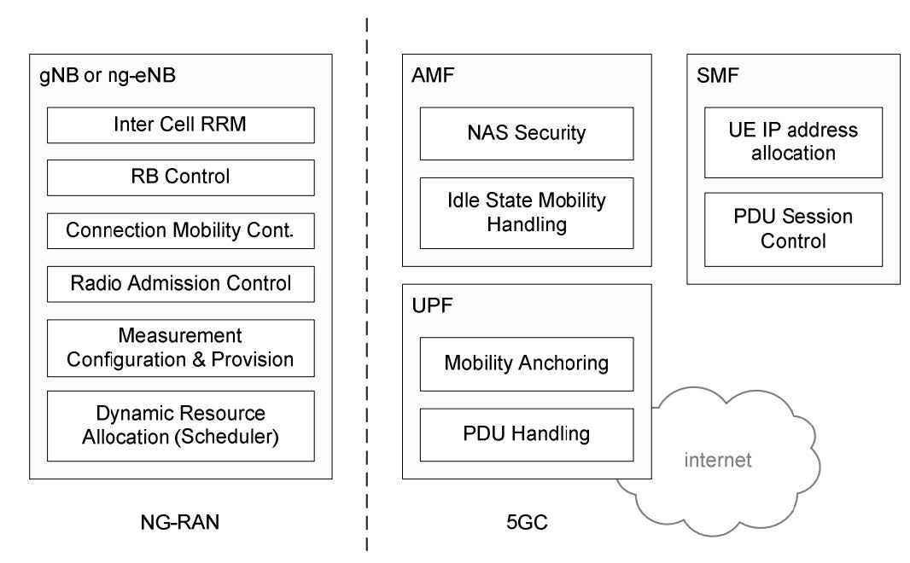

**Fig. 1.13:** Functional Split Between NG-RAN and 5GC

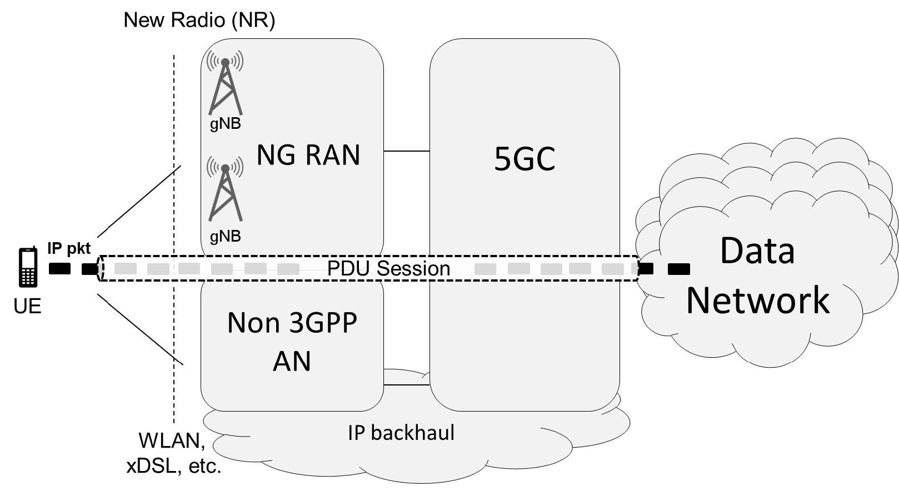

**Fig. 1.14:** 5G Network Architecture

Le componenti principali dell’NG-RAN sono:

* Physical layer: contiene le digital and analogue signal processing functions per l’invio e la ricezione delle informazioni. E’ basato su OFDMA, con adaptive carrier spacing delle frequenze e una modulazione adattiva (per esempio da BPSK a 256 QAM).
* MAC protocol: gestisce il controllo del physical layer a basso livello.
* RLC protocol : garantisce la consegna affidabile delle informazioni.
* PDCP: si occupa di funzioni di trasporto ad alto livello relative a sicurezza e alla compressione delle intestazioni.
* SDAP: mappa l’interazione tra il pacchetto di un flusso QoS e una portante radio contrassegnando i pacchetti di dati dell’utente in maniera appropriata.
* RRC: è un protocollo di signaling usato nelle procedure che coinvolgono il mobile e il gNB. Include creazione e rilascio della connessione; la trasmissione di informazioni di sistema; la creazione, riconfigurazione e rilascio della portante radio;
* NAS protocol: è il protocollo di signaling usato tra l’ UE e il 5GC per le PDU session management, sicurezza, mobility management etc.

Mentre l’architettura NG-RAN è simile a quella relativa all’LTE, l’architettura del 5GC è innovativa per molti aspetti.

La decomposizione delle funzioni eseguita dai nodi della precedente generazione, nell’architettura 5G viene espressa in termini di Network Functions (NF).

Si ha una separazione tra control e user plane. Nell’user plane si hanno una o più User Plane Function (UPF), che principalmente provvedono al packet forwarding tra differenti NG-U tunnel, i quali formano una sessione PDU. Tutte le altre funzioni di rete vengono gestite dal control plane.

Un cambiamento rispetto alla generazione precedente è il diverso modello di interfaccia usato, che si sposta dal “bit-oriented-point-to-point” al “web-oriented service-based”. Le procedure, cioè il set di interazione tra le funzioni di rete, vengono definite “servizi”, e vengono supportate da alcuni strumenti web-oriented come ad esempio HTTP, REST e JSON.

Mentre nel modello point-to-point le interfacce collegano due entità definite, in un service-based le interfacce relative a un’entità sono delle API, che le altre entità possono usare. Si ha così il vantaggio di poter aggiungere nuove entità di rete ad

un set di N entità senza la necessità di creare N interfacce con i relativi protocolli. Sarà necessario dunque soltanto standardizzare le API della nuova entità.

I principali ruoli delle NF sono:

* UPF gestisce il forwarding del tunnel NG-U e i relativi servizi di data path. Contiene funzionalità del 4G MME e del PGW.
* AMF gestisce il signaling proveniente e verso l’UE[1].
* AUSF è il componente interiore del 5GC e supporta l’autenticazione per accessi 3GPP e non-3GPP. Contiene funzionalità del 4G HSS.
* UDM può essere considerata un archivio per le informazioni relative all’UE.
* PCF controlla le funzioni del control panel, ad esempio SMF. Contiene funzionalità del 4G PCRF.
* NSSF fornisce informazioni tra cui la capacità di rete ed eventi di rete ad applicazioni di terze parti. Non è presente nel 4G.
* NRF fornisce le istanze delle NF quando gli viene effettuata una richiesta di istanza da parte di un’altra NF. Non è presente nel 4G.
* AF funge da application server che può interagire con le NF del control panel.

L’architettura basata su funzioni di rete permette la sua distribuzione tramite strumenti software e cloud. Si ha così un completo disaccoppiamento delle NF sia dall’hardware che dall’infrastruttura di rete. Ciò permette agli operatori di rete di distribuire più sezioni di rete con diverse funzionalità o per gruppi diversi di UE. Ogni sezione possiede un identificatore unico che include il tipo di sezione/servizio (SST). Gli SST standardizzati più comuni sono:

|  |  |  |
| --- | --- | --- |
| Slice/Service Type | SST value | Characteristics |
| eMMB | 1 | Per la gestione della rete mobile 5G |
| URLLC | 2 | Per la gestione dei servizi a bassa latenza |
| MIoT | 3 | Per la gestione dell’IoT massivo |

Ogni sezione differisce dall’altra per la diversa configurazione, e ciò dipende dalle vertical application che usano tale sezione. Il servizio eMMB usa portanti radio ad alta capacità e ha due UPF, uno nell’edge e l’altro nel cloud, per favorire la mobilità degli utenti. Nell’URLLC si usa una portante radio a bassa latenza e una capacità di rete media. Molte funzioni di controllo sono spostate nell’edge per ridurre la latenza. Nell’ MIoT si possono avere portanti radio a basso bit-rate e un singolo UPF, assumendo poca mobilità dei dispositivi.

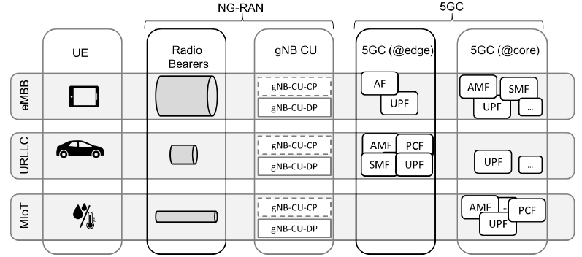

**Fig. 1.15:** 5G slices

5G è progettato per funzionare con le precedenti tecnologie, specialmente con 4G. E’ possibile, tuttavia, un nuovo approccio di interconnessione, e ciò permetterà un rilascio più veloce del 5G.

Il completo disaccoppiamento tra radio access e core network permette l’uso del 5G radio access e il riuso del già esistente 4G Evolved Packet Core. Questa configurazione viene chiamata Non-Stand-Alone (NSA), mentre la configurazione definitiva comprendente l’uso del 5G Core è chiamata Stand Alone (SA) è sarà disponibile tra alcuni anni.

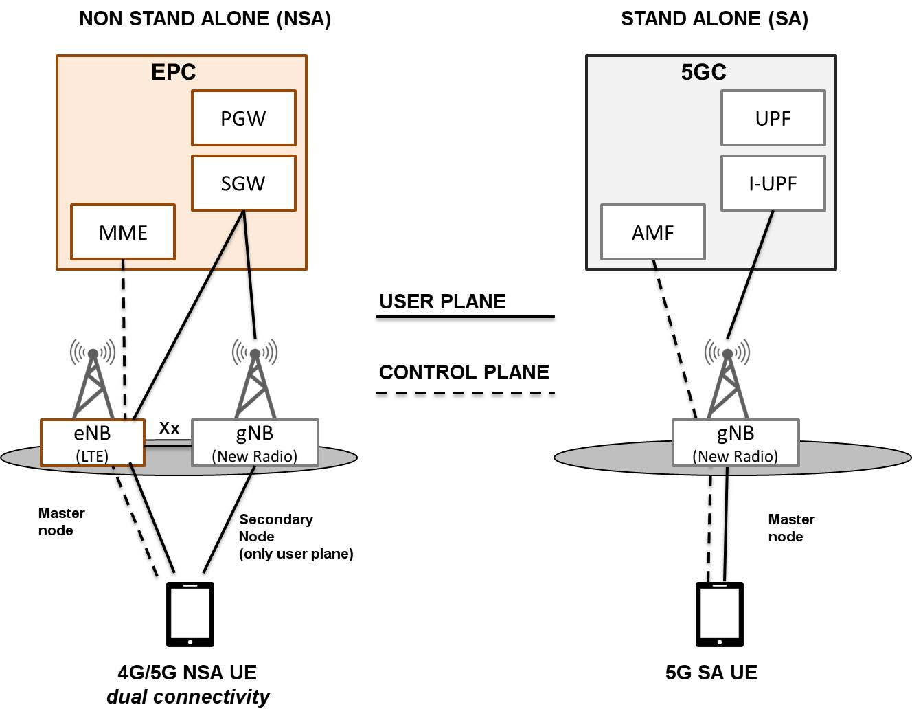

**Fig. 1.16:** 5G configuration options

1.2.2.2 Rischi per la salute

Il rilascio di una rete mobile di nuova generazione richiede l’installazione di una infrastruttura radio dedicata. Nel caso del 5G, ci sono numerose controversie a proposito dei potenziali problemi per la salute pubblica che si possono avere con l’installazione delle nuove stazioni radio. Verranno ora presentate le principali questioni:

*Collegamento tra insorgenza di tumori e l’esposizione ai campi elettromagnetici (EMFs) generati dal 5G*

Il fatto che elevati livelli di EMFs provochino danni alla salute è provato da numerose pubblicazioni scientifiche. Proprio per questa ragione esistono delle regolamentazioni che indicano il quantitativo massimo di EMFs a cui i cittadini possono essere esposti in luoghi pubblici. Considerando la tabella sottostante, si nota che l’Italia ha dei limiti più restrittivi rispetto a quelli forniti dal ICNIRP[2].

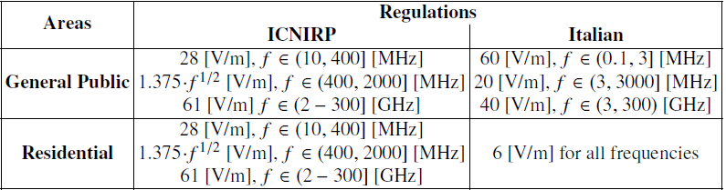

Una differenza importante è la distinzione tra spazi residenziali e spazi pubblici generici, cioè quelle aree dove i cittadini non risiedono per molto tempo. Inoltre molte città, come ad esempio Roma impongono delle limitazioni aggiuntive sulla posizione delle stazioni radio.

Il fatto che l’Italia abbia dei limiti più severi di quelli imposti dal ICINRP, i quali sono già abbastanza restrittivi, permette di prevenire possibili impatti sulla salute umana ancora sconosciuti.

*Aumento dei livelli dei EMFs associato all’installazione di un elevato numero di stazioni radio 5G*

Contrariamente a quanto si crede, nel momento in cui in una porzione di territorio vengono installate una serie di stazioni radio 5G, la potenza di trasmissione di ciascuna antenna viene ridotta. Considerando uno scenario in cui un operatore vuole garantire in ogni porzione del territorio una potenza di ricezione minima $P_{min}^{R}$. Definendo la potenza ricevuta $P^{R}$, l’operatore dovrà garantire $P^{R}$ > $P_{min}^{R}$. $P^{R}$ dipenderà dalla potenza emessa da ciascuna stazione radio $P^{E}$. e dall’attenuazione delle onde elettromagnetiche nell’aria. Considerando che la potenza di diminuisce con la distanza $d$ elevata a un coefficiente di attenuazione $γ$ si ha:

$$P^{R}= \frac{P^{E}}{d^{γ}}$$

Si ricava allora:

$$\frac{P^{E}}{d_{max}^{γ}}=P_{min}^{R}$$

Dove $d_{max}$ rappresenta la distanza massima di copertura di una stazione radio. Si considerino adesso due modelli in cui nel primo si hanno un minor numero di stazioni radio rispetto al secondo. Allora per la premessa fatta inizialmente, cioè quella di ridurre la potenza di emissione di ciascuna stazione radio, si ha che $d_{max}$ (2) < $d_{max}$ (1), cioè le antenne del secondo modello avranno meno portata. Definendo allora $k$ come il rapporto tra $d_{max}$ (2) e $d_{max}$ (1) si trova che:

$$P^{E}\left(2\right)=\frac{P^{E}(1)}{k^{γ}}$$

Si ricava quindi che quando il numero di stazioni radio viene incrementato, la potenza emessa di ciascuna viene scalata di un fattore $k^{γ}$.

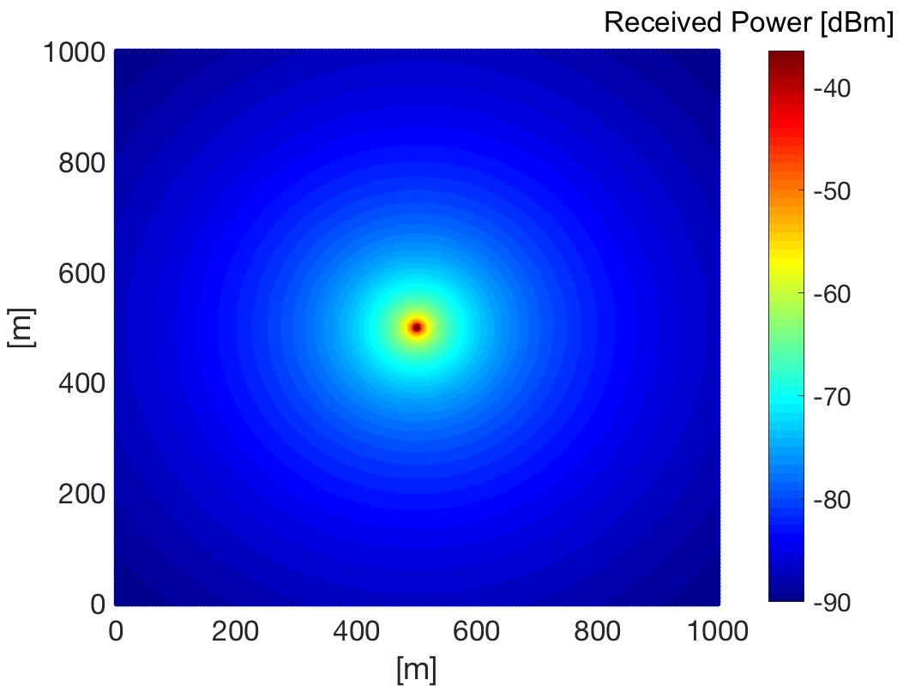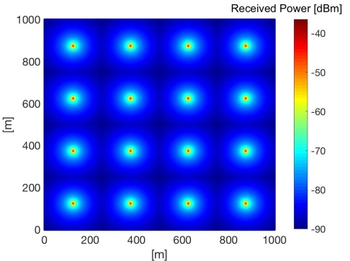  
1 base station 16 base station

**Fig. 1.17:** Power radiated over the territory for different number of base station in dBm scale

*Le stazioni radio 5G useranno le frequenze mm-Wave, ritenute pericolose*

La tecnologia 5G lavora su tre range di frequenze: 700MHz (sub-GHz), 3700MHz (sub-6GHz) e 26GHz (mm-Wave). Attualmente la frequenza 3700MHz viene usata dalle reti 2G/3G/4G mentre la frequenza 700MHz è usata dalle trasmissioni TV.

Le mm-Wave verranno usate dal 5G solo per dei servizi di nicchia, infatti la maggior parte del traffico sarà presente nelle frequenze che vengono giù usate dalle precedenti tecnologie.

Il loro poco utilizzo è dovuto soprattutto dalla presenza di molta attenuazione quando si è in presenza di ostacoli, e ciò comporta una bassa copertura delle antenne.

Per quanto riguarda l’impatto sulla salute, ci sono degli studi a riguardo, i quali affermano che alti livelli di EMFs prodotti dalle mm-Wave coinvolgono soltanto la pelle, e non i tessuti interni, a causa delle deboli proprietà di penetrazione di tali frequenze. Tali effetti vengono comunque eliminati se si considerano livelli di EMFs sotto i limiti massimi.

## DATA LAYER

In una città dotata sempre più di sensori e dispositivi connessi ad Internet sono necessarie delle tecnologie che permettano ai dati raccolti di essere conservati ed elaborati in maniera efficiente e veloce.

Per quanto riguarda la conservazione l’attenzione sarà rivolta al miglioramento strutturale dei datacenter, mentre per l’elaborazione, un importante contributo sarà dato dall’Edge Computing e da tecnologie di softwarizzazione.

* + 1. *Data Center*

Il Data Center rappresenta l’integrazione tra gestione dati e computer network: include server, memory device, computer room, database e un ambiente dati per la realizzazione e condivisione dei dati.

Un Data Center di una Smart City, rispetto ad uno aziendale avrà maggior data size, integration range, e application area.

Il data size di un Data Center di una Smart City sarà sicuramente maggiore poiché per ogni aspetto della vita quotidiana vengono raccolti dei dati.

L’integration range è più elevato poiché un Data Center di una Smart City deve integrare non solo i dati relativi al Data Center remoto ma anche quelli relativi ai numerosi applicativi riguardanti ad esempio la gestione del traffico, della sicurezza, della sanità.

L’application area sarà maggiore poiché i servizi dati vengono forniti non solo per un determinato sistema applicativo, ma per più domini, più settori e più applicazioni al fine di implementare ad esempio analisi decisionali.

1.3.1.1 Architettura

L’architettura di un Data Center per una Smart city viene divisa in livelli:

* Source data layer: raccoglie i dati non ancora elaborati
* Data collection layer: ripulisce e separa i dati originali tramite un’interfaccia dati.
* Data storage layer: unifica i dati per classi.
* Data application layer: fornisce le piattaforme per il processamento e la gestione dei dati.
* Data display layer: permette la visualizzazione dei dati.

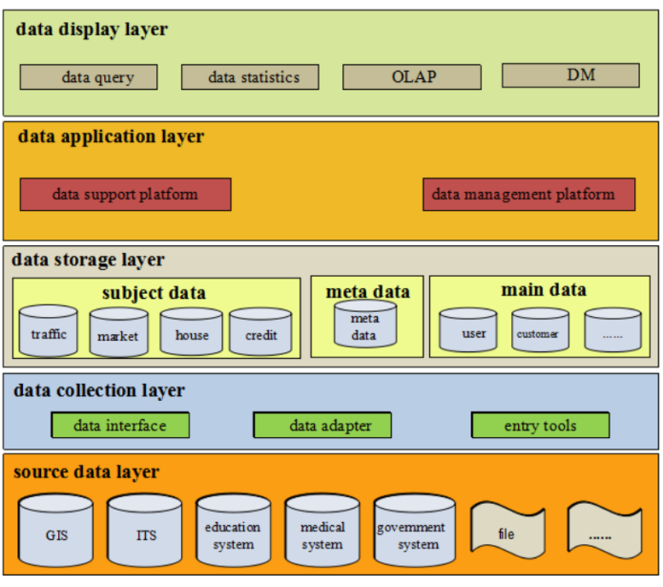

**Fig. 1.17**: General architecture of data center.

Un Data Center di una Smart City necessita di:

* Infrastruttura hardware: include computer room LAN system, server storage system e load balancing system. La tecnologia IPSAN viene usata per generare la gerarchia di memoria nello storage system, la cluster technology è usata per migliorare l’efficienza delle applicazioni server. Il numero di accessi delle applicazioni server può essere incrementato tramite il load balancing system.
* Data exchange platform: così come il framework di un architettura service oriented, il data exchange platform realizza un controllo unificato e uno standard di gestione, trasmissione e trasformazione dei dati.
* Central Database: comprende subject database, fundamental database, extended database, ed è composto dai dati dei diversi livelli applicativi. Tramite il processo ETL avviene l’estrazione, la pulizia, l’importazione e la trasformazione di tutti i dati. ODS viene usato per salvare i dati che vengono estratti direttamente dagli operational system; tali dati sono già conformi dal punto di vista strutturale e nella relazione logica dei dati, quindi la complessità nell’estrazione dei dati viene ridotta.
* Operational Management System: è formato da security system e maintenance system. Le funzioni del security system sono garantire la sicurezza della rete centrale e dei dati, ed è composto da firewall, intrusion-detection system, auditing system, antiviral system e relative regole di gestione della sicurezza. Il maintenance system è composto da condition monitoring della rete e dei server, equipment management, network traffic inspecting management, WEB business management, controllo temperatura e umidità, video monitoring. Esso provvede al monitoraggio dello stato operativo del data center.

1.3.1.2 Obbiettivi

Pur restando parte fondamentale dell’infrastruttura i tradizionali Data Center centralizzati, un complemento essenziale, per la potenza di elaborazione di una Smart City, sarà dato dai Data Center decentralizzati, distribuiti su un’intera area urbana. Per avere latenze minime, le città beneficieranno in genere di più Data Center periferici piuttosto che uno centralizzato.

L’aumento del numero dei data center provocherà un maggior consumo elettrico, ed essendo uno degli obbiettivi di una Smart City la riduzione dell’inquinamento urbano, necessitano delle soluzioni che permettano di ridurre il loro impatto ambientale.

Due soluzioni possibili sono il miglioramento dell’efficienza del data center e l’utilizzo di fonti di energia rinnovabili.

I nuovi progressi nel raffreddamento a liquido e nell’analisi predittiva contribuiranno certamente alla riduzione dei consumi e allo stesso tempo al miglioramento delle prestazioni.

Un progetto innovativo per la costruzione di un Data Center viene illustrato in “FG_SSC, *ITU-T Recommendation L-1300*”.

Esso prevede l’uso dell’aria ambientale, che tramite delle ventole viene condotta all’interno, per raffreddare il Data Center. In questa maniera il consumo elettrico dovuto dall’impianto di raffreddamento viene ridotto notevolmente.

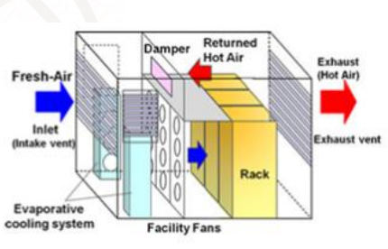

**Fig. 1.18:** Schematic of prototype container-type data center

* + 1. *Edge Computing*

Negli ultimi anni si è avuta una notevole proliferazione di applicazioni *compute-intensive* nelle Smart City. Tali applicazioni generano continuamente grandi quantità di dati che necessitano una elaborazione molto veloce, in funzione della bassa latenza richiesta.

L’Edge Computing, garantendo queste richieste, è una tecnologia sempre più utilizzata, e la sua distribuzione genererà continuamente nuove sfide.

1.3.2.1 Origine e evoluzione dell’Edge Computing

Per comprendere come è nato l’Edge Computing è necessario vedere l’evoluzione avuta nel tempo dei principali paradigmi di *computing.* I parametri da prendere in considerazione sono:

* Scalabilità: questo parametro riflette la capacità di un sistema di espandere i propri servizi in risposta ad un incremento della domanda degli utenti.
* Flessibilità: abilità di un sistema di fornire un’infrastruttura computazionale in maniera elastica.
* Ottimizzazione costi: capacità di un sistema di fornire agli utenti risorse computazionali on-demand per ottimizzare i costi complessivi.
* Automazione: abilità di eseguire aggiornamenti cloud senza intervento degli utenti.
* Latenza: parametro usato per misurare il tempo totale di esecuzione delle applicazioni della Smart City.
* Supporto alla mobilità: ha l’obbiettivo di fornire l’esecuzione continua delle applicazioni IoT-based.

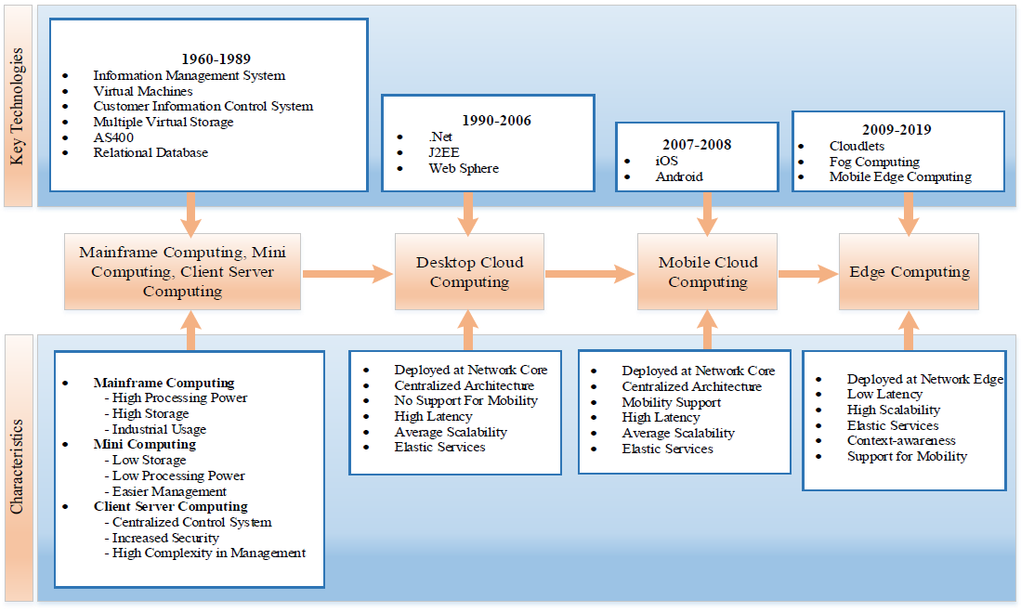

**Fig. 1.19:** Evolution of edge computing

Le tecnologie di *computing* principali sono:

* Mainframe, Mini, e Client-Server Computing: in origine, il processamento della maggior parte dei dati avveniva tramite i Mainframe.

In contrasto, i Minicomputer (realizzati da IBM), di dimensioni minori, sono stati usati come mini-server per elaborare applicazioni scientifiche.

Il Client-Server Computing, differentemente dagli altri due approcci, si basa sulla fornitura di dati su richiesta di un utente. Il primo modello di Client-Server Computing è stato introdotto negli anni 70’.

* Desktop Cloud Computing: il primo progetto si ha nel 1963, quando la DARPA investe 2 milioni di dollari per creare una tecnologia che permettesse a più utenti di usare simultaneamente un computer. Il Cloud Computing ha iniziato la propria evoluzione quando le aziende hanno iniziato ad usare questa tecnologia per fornire servizi agli end-user, e la prima implementazione si ha nel 1999, quando Salesforce ha permesso l’uso del Cloud Computing per fornire servizi software tramite Internet. Successivamente altri investimenti sono stati fatti soprattutto da Google, Amazon, Apple, Oracle e IBM.
* Mobile Cloud Computing (MCC): è stato introdotto per abilitare i dispositivi mobili al Cloud Computing. Tali dispositivi presentano infatti delle limitazioni, tra cui scarsità di risorse e vincoli energetici, per cui per eseguire operazioni molto complesse è preferibile far uso di un Remote Cloud. L’MCC viene usato principalmente per:
  + Gestione di applicazioni per dispositivi mobili.
  + Uso di dispositivi mobili come cloud resource, tramite la creazione di una rete di dispositivi, che permetta ad altri dispositivi di usare le proprie risorse computazionali.
  + Fornitura di potenza computazionale ai dispositivi mobili vicini tramite dei micro data-center composti da computer multi-core.
* Edge Computing: è un’architettura distribuita che consiste nello spostamento delle risorse di archiviazione e di computazione nel *network edge*, cioè ai margini della rete. Permette il real-time data processing, basse latenze durante il data-stream, la riduzione della banda utilizzata e quindi possibili congestioni della rete. Le tre tecnologie usate per estendere il cloud computing nell’edge sono:
  + Cloudlets: il concetto di Cloudlets, introdotto da Satyanarayanan, consiste nel porre un piccolo data-center vicino il network edge, per permettere, con una bassa latenza, alle applicazioni, di eseguire operazioni che richiedono molta potenza computazionale. Il Cloudlet rappresenta un layer intermedio in un’architettura che presenta tre componenti: cloud centralizzato, edge cloud platform (Cloudlet), e end-device.
  + Fog Computing: coniato da CISCO, si riferisce a un’architettura che premette l’uso degli edge device per fornire servizi computazionali ai dispositivi di rete vicini. Simili ai cloudlets, i fog nodes, rappresentano un elemento intermedio di una gerarchia composta da cloud, fog nodes, e end-device.
* Mobile Edge Computing: introdotto dall’ European Telecommunication Standards Institute (ETSI), permette l’installazione di risorse computazionali nella radio access network e nel core network di un sistema di telecomunicazioni. Il Mobile Edge Computing differisce dal Cloudlets e dal Fog Computing per il campo di applicazione, che nel caso del Mobile Edge Computing è rivolto alle reti di telecomunicazioni.

Nella tabella sottostante sono presentate le principali caratteristiche e differenze tra le tre tecnologie.

|  |  |  |  |
| --- | --- | --- | --- |
|  | Cloudlets | Fog Computing | Mobile Edge Computing |
| Context-awareness | Bassa | Media | Alta |
| Geo-Distribution | Distribuita | Distribuita | Distribuita |
| Mobility Support | Si | Si | Si |
| Distanza | Single-hop | Single hop/Multi hop | Single hop |
| Latenza | Bassa | Bassa | Bassa |

1.3.2.2 Requisiti

I requisiti affinchè la visione dell’Edge Computing sia abilitante per una Smart City sono:

* Scalabilità e affidabilità: in una Smart City si avrà un incremento di attuatori, sensori intelligenti e dispositivi smart, e questo avrà come conseguenza un aumento del traffico dati. Per abilitare le applicazioni *resource-intensive* e quelle a bassa latenza l’Edge Computing sarà sicuramente una soluzione. La scalabilità può essere garantità attraverso l’installazione di più *service providing points*, cioè i dispositivi appartenenti all’edge network. L’affidabilità può venire meno a causa di errori software, hardware o in caso di network failure. Si possono allora duplicare i *providing points*, anche se questo porta a un aumento dei costi e a un aumento della complessità del sistema. Un altro modo per garantire affidabilità nel sistema è l’utilizzo di hardware e software robusto, e protocolli di rete *fault-tolerant*.
* Context-awareness: per fornire servizi tra i qualismart health-care e smart transportation, è necessario abilitare delle *applicazioni* *mission-critical*[3], e quindi è necessario un edge server che conosca il carico e la capacità della rete.
* Gestone delle risorse: le tre categorie principali di risorse sono le computing resources, le communication resources e le storage resources. Per ottimizzare le performance del sistema, bisogna considerare simultaneamente tutte e tre le categorie, e ciò è molto complesso. Per abilitare operazioni a basso costo con un’alta qualità del servizio (QoS), bisogna avere algoritmi di gestione risorse adattivi. Per esempio, per la guida autonoma si ha la necessita di più potenza computazionale rispetto alla realtà aumentata (AR). Tuttavia, il throughput richiesto dall’AR è maggiore rispetto di quello richiesto dalla guida autonoma. Bisogna quindi fare dei compromessi tra l’allocazione di risorse radio e computazionali.
* Sostenibilità: come fara lo sviluppo dell’Edge Computing a fornire servizi in una Smart City, non perdendo QoS[4] e senza inquinare l’ambiente? I tre aspetti da tenere in considerazione sono: efficienza energetica, uso di forme di energia rinnovabili e l’*energy harvesting*, cioè il processo con cui l’energia, proveniente da sorgenti ambientali, viene conservata.

L’architettura dell’Edge Computing è stata progettata per ridurre il consumo di energia, e ciò avviene tramite nuove tecnologie di comunicazione, tra cui IPv6 su WPAN a bassa energia (6LoWPAN) e Zigbee.

* Elasticità: le limitazioni sulle risorse, imposte dal numero di dispositivi connessi in una Smart City, creano la necessità di un’architettura che permetta un’efficiente gestione delle risorse. L’Elasticità, nell Edge Computing, abilita l’ *over-allocation* e l’*under-allocation* delle risorse computazionali. Questo può essere realizzato in una Smart City fornendo servizi basati sull’allocazione dinamica delle risorse in base alla domanda. E’ necessario però prevedere la domanda utente in modo da assegnare la banda, la potenza e lo storage necessario. Una tecnica è l’Auto-scaling: consiste nell’allocazione delle risorse tramite delle previsioni basate su dati raccolti precedentemente. Può essere verticale e orizzontale. Lo scaling orizzontale consiste nell’allocazione dinamica delle risorse nello stesso nodo, mentre lo scaling verticale nell’allocazione dinamica delle risorse nei nodi appartenenti a uno stesso cluster.
* Interoperabilità: è la capacità di due o più sistemi di scambiare informazioni tra loro e di essere poi in grado di utilizzarle. Simile all’IoT, è un requisito fondamentale per l’Edge Computing e per una Smart City.

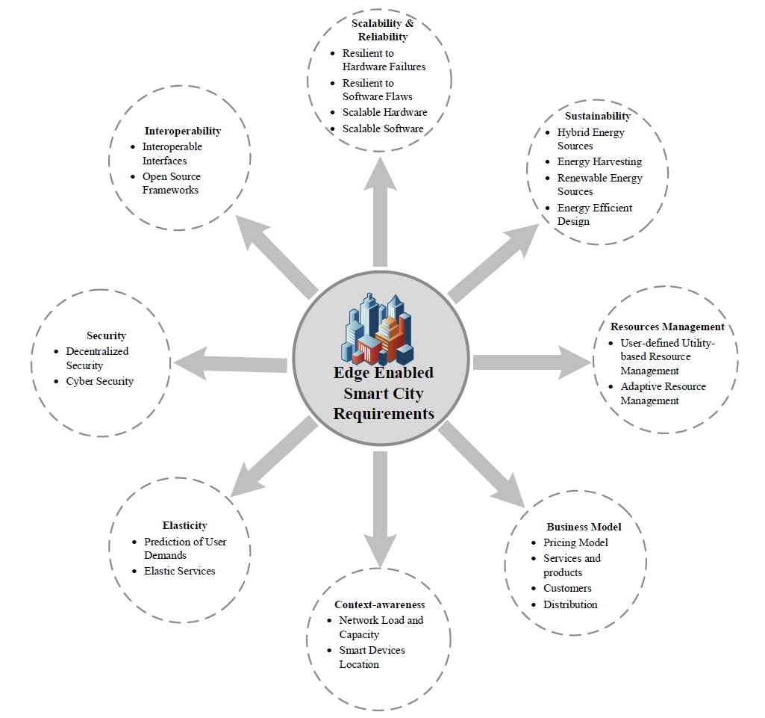

**Fig. 1.20:** Edge Computing enabled smart cities requirements

* Privacy e sicurezza: La sicurezza, nell’infrastruttura dell’edge computing, ha due aspetti principali: la cyber security e la physical security. La cyber security si riferisce alla protezione della rete e dei dati. La physical security, invece, rappresenta la protezione di tutti i dispositivi dell’edge core. Un accesso non autorizzato a tali dispositivi potrebbe provocare il malfunzionamento di tutti i dispositivi della rete. Nell’Edge Computing è possibile avere sistemi di sicurezza centralizzati e decentralizzati. Un sistema centralizzato richiede la continua disponibilità dell’infrastruttura centralizzata, quindi un fattore di vulnerabilità è rappresentato dalla possibile interruzione del servizio causata da un attacco al server centrale. Tuttavia un vantaggio è la poca complessità. Nei sistemi decentralizzati, invece, si ha maggiore protezione ma, a causa della natura distribuita, aumenta la complessità del sistema.

# APPLICAZIONI E SERVIZI

I servizi che possono essere forniti in una Smart City sono molteplici e riguardano diversi ambiti tra cui, l’economia, la mobilità, l’ambiente, e l’energia. In questo capitolo verranno presentate delle soluzioni che, migliorando la viabilità urbana, la salute dei cittadini, e fornendo degli adeguati sistemi di prevenzione da calamità naturali, permettono di compiere il primo passo verso una città più intelligente.

## SMART MOBILITY

Col termine “Smart Mobility” ci si riferisce a tutte quelle applicazioni e tecnologie che permettono di migliorare l’efficienza del trasporto, permettendo di risparmiare del tempo, e di ridurre l’inquinamento, gli sprechi, e i costi.

* + 1. *Guida Autonoma*

La Guida Autonoma è una delle innovazioni chiave per quanto riguarda il campo dei trasporti in una Smart City. Essa permette, infatti, tramite l’utilizzo di tecnologie di rilevamento e di elaborazione dati, il movimento sicuro di veicoli senza l’intervento dell’uomo.

2.1.1.1 Architettura

Le componenti di un sistema di guida riguardano principalmente tre aspetti:

* Percezione dell’ambiente esterno.
* Decisioni e controllo del movimento del veicolo, tramite l’analisi dell’ambiente effettuata.
* Manipolazione della piattaforma che gestisce il veicolo, tramite attuatori, al fine di ottenere il movimento desiderato.

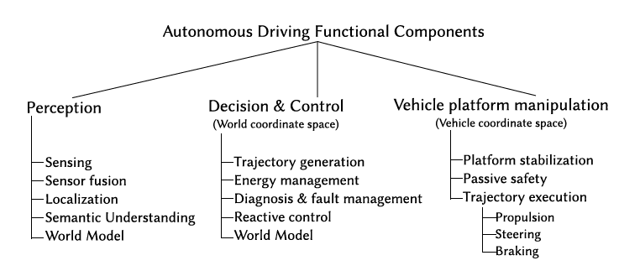

**Fig. 2.1:** Components of a FAV of an autonomous driving system

Ogni categoria contiene diverse componenti e funzionalità che ora verranno descritte.

* Perception: consiste di numerose funzioni e componenti che permettono la raccolta, l’elaborazione, l’interpretazione e la comprensione dei dati.
  + Sensing: riguarda la rilevazione di variabili fisiche. I componenti sensoristici presenti, in un sistema di guida autonoma, possono possono prelevare informazioni dal veicolo stesso o dall’ambiente circostante. A seconda del tipo di sensore utilizzato e dell’integrazione col sistema, si avranno maggiori o minori tempi processamento e di estrazione dei dati raccolti.
  + Sensor fusion: tramite numerose sorgenti di informazioni, genera delle ipotesi sullo stato dell’ambiente circostante. Può anche eseguire *object association,* cioè la verifica di correlazione tra le informazioni prelevate da piu sensori, e *object tracking*, cioè le generazione di informazioni su un oggetto tramite più letture temporali. Permette la riduzione del carico comunicativo e computazionale sui componenti “Decision & Control”, i quali hanno bisogno di lavorare con i dati percepiti.
  + Localization: permette la localizzazione del veicolo con accuratezza all’interno di una mappa geografica. Il componente tipicamente utilizzato è il GPS, ma certi algoritmi permettono di migliorare l’accuratezza tramite le immagini fornite da alcune camere.
  + Semantic understanding: è il componente che permette il passaggio tra la raccolta e la comprensione dei dati. Include per esempio classificatori per il rilevamento di oggetti utili per la rilevazione di strade, percorsi e aree di guida.
  + World model: si può considerare un modello che rappresenta lo stato interno del veicolo, e simultaneamente include l’ambiente esterno e interno al veicolo. Si possono avere modelli passivi e attivi. Un modello passivo può essere considerato un archivio dati e può non essere in grado di comprendere e interpretare i dati, pretanto non esegue valutazioni fisiche e non predice lo stato del veicolo dati degli input specifici. Un modello attivo può incorporare modelli cinematici e dinamici degli oggetti, ed è quindi in grado di conoscere e predire l’evoluzione degli stati del veicolo, data una sequenza di input.
* Decision and Control: comprende i componenti funzionali che interessano il comportamento del veicolo nell’ambiente esterno in cui opera.
  + Trajectory generation: genera ripetutamente un set di traiettorie in base a eventuali ostacoli presenti, e da queste viene estratta la più ottimale.
  + Energy management: è un componente recente, ed il suo sviluppo viene stimolato dalla crescita dei veicoli ibridi ed elettrici. Si occupa del recupero energetico durante una frenata, inoltre si interfaccia con altri sistemi tra cui HVAC, luci, chassis.
  + Diagnosis & fault manageament: identifica lo stato complessivo del sistema.
  + Reactive control: viene usato per avere una riposta immediata a degli stimoli provenienti dall’ambiente esterno. Un esempio di sistema reactive control è l’AEB (frenata autonoma di emergenza). Lavora in parallelo col sistema nominale e nel momento in cui viene identificata una minaccia provvede a eseguire un *override* delle funzioni in esecuzione.
  + World model: si riferisce al modello presentato in precedenza. In presenza di tale modello le componenti decisionali e di controllo possono usarlo per generare un set di potenziali azioni future, dati degli input. Verrà quindi determinata l’azione desiderata e il corrispondende input.
* Vehicle platform manipulation: questa categoria racchiude quei componenti che sono direttamente responsabili del movimento del veicolo.
  + Platform stabilization: ingloba i componenti che permettono di mantenere il veicolo in uno stato controllabile durante il movimento. In caso di pericolo provvedono a ignorare eventuali richieste che causerebbero perdita di controllo.

Esempi di utilizzo sono per esempio il controllo di trazione, il controllo elettronico della stabilità e l’ABS.

* + Passive safety: comprende quei dispositivi che permettono la sicurezza del passeggero all’interno del veicolo. Possono essere attivati dai componenti relativi al Decision and Control.
  + Trajectory execution: racchiude i componenti che permettono l’esecuzione della traiettoria generata dal Decision and Control. Questo viene ottenuto tramite una combinazione di accelerazione longitudinale (propulsion), accelerazione laterale (steering), e decelerazione (braking).

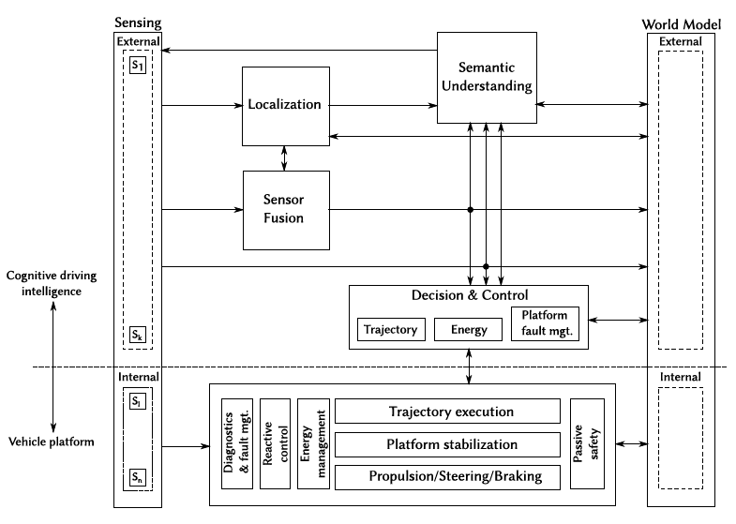

**Fig. 2.2:** A functional architecture for autonomous driving architecture

2.1.1.2 Funzionalità

L’automazione del sistema di guida varia a seconda delle funzionalità, ed è stata classificata dalla SAE International su sei differenti livelli.

* Livello 0 - No Driving Automation: il conducente ha pirno controllo e responsabilità del veicolo. Possono essere presenti sistemi di sicurezza che intervengono in caso di emergenza, ma non cambiando il ruolo del guidatore non sono considerati sistemi di sicurezza.
* Livello 1 - Driver Assistance: il conducente deve mantenere constantemente il controllo del veicolo, ma viene coadiuvato da sistemi di automazione che permettono al veicolo spostamenti laterali (sistemi di aiuto al parcheggio), o longitudinali (mantenimento adattivo velocità).
* Livello 2 - Partial Driving Automation: il veicolo è dotato di sistemi di guida parzialmente autonoma che permettono spostamenti laterali o longitudinali in specifici contesti. Il conducente deve mantenere una costante supervisione sul veicolo e sull’ambiente circostante. Un esempio è il sistema di guida in colonna, composto dal dissuasore di velocità adattivo (Adaptive Cruise Control) e dall’assistente mantenimento corsia (Lane Keeping Assistant).
* Livello 3 - Conditional Driving Automation: al contrario dei livelli precedenti, il veicolo è gestito completamente dai sistemi di guida autonoma in uno specifico contesto. E’ richiesto, tuttavia, il controllo del conducente nel momento in cui il sistema invia una richiesta di intervento, a causa di eventuali malfunzionamenti o di uscita dal contesto di operatività. Poiché è richiesto che il conducente sia in condizioni di riprendere il controllo in maniera tempestiva, per questioni di sicurezza, le funzioni di guida autonoma di livello 3 non sono ancora utilizzabili.
* Livello 4 - High Driving Automation: il veicolo viene gestito completamaente dai sistema di guida autonoma, il quale riesce a gestire situazioni di guida e anche eventuali momenti critici. Tali veicoli verranno inizialmente impiegati in autostrada, poiché la gestione del traffico autostradale è meno complessa rispetto a quella del traffico cittadino.
* Livello 5 - Full Driving Automation: non è più necessaria la presenza del conducente, e il veicolo assume totalmente il controllo della vettura dalla partenza all’arrivo.

2.1.1.4 5G e Guida Autonoma

In un futuro in cui i veicoli saranno sempre più indipendenti è necessario un continuo scambio di informazioni tra i veicoli e i sensori posti nelle strade, ma anche tra i veicoli stessi. Questo pone continue sfide ai sistemi di telecomunicazione odierni, che dovranno fornire consegna affidabile e real-time delle informazioni.

Le rete di quinta generazione, insieme al nuovo standard Multi-acces Edge Computing (MEC), saranno allora di fondamentale importanza, e permetteranno un nuovo scenario chiamato “Connected Vehicle Service Orchestrator (CVSO)”, il quale migliorerà l’affidabilità di tutti gli Advanced Driving Assistance (ADA).

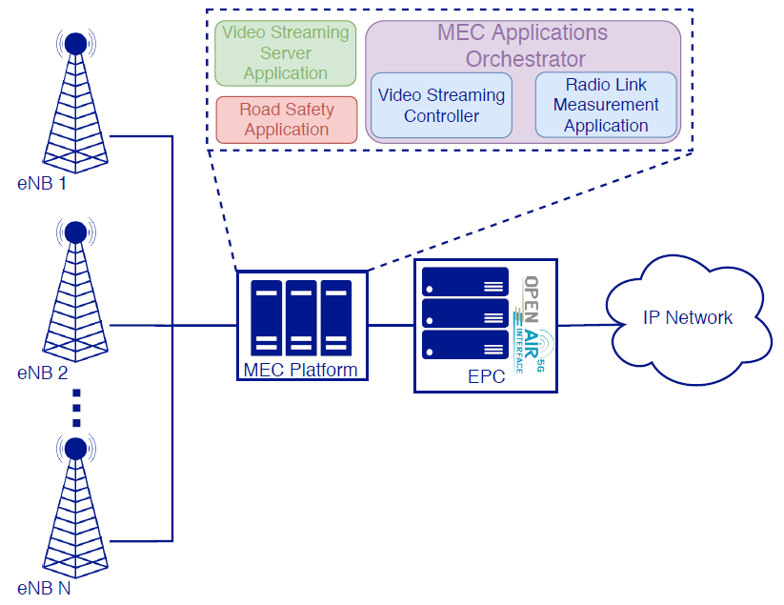

**Fig. 2.3:** Proposed Architecture

L’architettura del CSVO prevede due componenti basati su MEC:

* Video Streaming Controller (VSC): assegna a ciascun utente connesso una certa qualità video tenendo conto dei valori di Channel Quality Indicator (CQI) forniti dal RLM. Risolve, inoltre, problemi di ottimizzazione.
* Radio Link Measurement (RLM): mantiene una visione sullo stato e sulle condizioni della Radio Access Network (RAN). In particolare, accede al Radio Network Information Service (RNIS) tramite un’interfaccia standardizzata, per avere una vista aggiornata del numero di utenti per eNB, e dei rispettivi valori di CQI.

2.1.1.5 Effetti della diffusione

La diffusione dei veicoli a guida autonoma avrà effetto sicuramente su tutto il sistema della mobilità. I veicoli non saranno più soltanto mezzi di spostamento, ma vere e proprie estensioni di spazi personali, inoltre saranno di fondamentale importanza per il trasporto merci.

Tra i benefici della diffusione ci sarà sicuramente il guadagno del tempo usato per guidare, e l’accessibilità allo spostamento di tutte quelle categorie impossibilitate alla guida, tra cui disabili, anziani e non patentati. Tuttavia, nel caso in cui l’utilizzo di tale tecnologia venisse ristretto soltanto a certi ambiti e condizioni, ciò provocherebbe agli utenti finali “ansia da accessibilità”, dovuta all’impossibilità di raggiungere con tali veicoli qualsiasi destinazione, e ciò limiterebbe quindi la diffusione.

La mancanza del guidatore potrebbe anche incentivare nuovi modelli di business basati sulla condivisione dei veicoli autonomi, sul trasporto pubblico e sulla mobilità elettrica.

Da questa tecnologia ci si aspetta, inoltre, maggiore sicurezza stradale, anche se è improbabile azzerare il rischio di incidente, a causa dei rischi aggiuntivi introdotti dalle stesse tecnologie.

Per quanto riguarda lo spazio urbano, lo sviluppo di questa tecnologia porterà benefici ma anche problematiche. Veicoli autonomi potrebbero richiedere meno spazio per la circolazione, e quindi potrebbero inizialmente generare una riduzione del traffico urbano. Tuttavia, nel lungo periodo, la nuova domanda di mobilità, ad esempio da parte dei gruppi sociali che non avrebbero più un accesso limitato ai veicoli, porterebbe sicuramente a un incremento del numero dei veicoli in circolazione. La possibilità di far circolare i veicoli senza conducente per cercare parcheggio, inoltre, potrebbe provocare un aumento di veicoli vuoti in circolazione, e quindi un aumento complessivo dei chilometri percorsi dai veicoli. Sfide imporanti saranno allora rivolte anche al settore energetico, al fine di ridurre i consumi e quindi l’impatto ambientale.

* + 1. *Smart Parking*

Col termine Smart Parking ci si riferisce a una serie di dispositivi e tecnologie che consentono di trovare parcheggio nel luogo desiderato in maniera veloce.

Cercare parcheggio, infatti, comporta un notevole spreco di carburante, e quindi un incremento dell’inquinamento atmosferico nelle città. A tal proposito a Montpellier, in Francia, è stato installato un sistema di parcheggio intelligente chiamato “Connected Parking”.

L’obbiettivo è quello di rendere il traffico più fluido e di diminuire il numero di veicoli in circolazione.

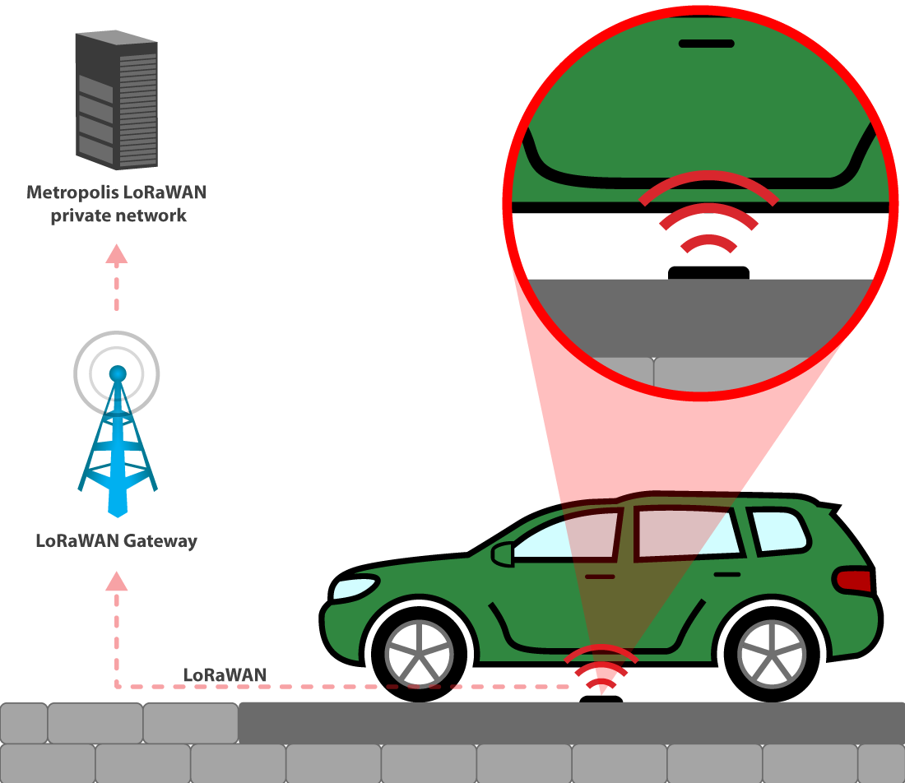

**Fig. 2.4:** Diagram of Connected Parking project

Il sistema consiste di:

* Smart Parking node: ingloba un sensore, e viene installato in un’area destinata al parcheggio. Quando viene rilevata la presenza di un’auto parcheggiata l’informazione viene inviata al gateway.
* LoRaWAN gateway: permette la comunicazione tra il sensore e il server e viene installato in prossimita di aree di parcheggio. Tali dispositivi funzionano prettamente tramite protocollo LoRaWAN ma includono anche funzionalità WiFi, Ethernet e 4G.
* LoRaWAN private network: riceve le le informazioni dai nodi tramite i Gateway. Gestisce ogni nodo tramite un identificativo, e traduce i dati LoRaWAN, per essere trasmessi tramite protocollo IP a un eventuale servizio Cloud.

Tramite un’applicazione connessa al server, i cittadini potranno visualizzare, in una mappa, lo stato dei parcheggi della città.

A Brunello, in provincia di Varese, questo sistema di parcheggio intelligente è stato installato nelle colonnine di ricarica per le auto elettriche. Permette di conoscere in tempo reale la presenza o meno di parcheggi liberi, e di notificare l’utente nel momento in cui la ricarica dell’auto è completa.

La comunicazione avviene in tre modalità:

* LoRaWAN: per lo scambio delle informaziozioni tra i sensori e il server.
* Ethernet: per mettere in comunicazione la colonnina di ricarica e il server.
* 4G: per la connessione tra l’utente e il server, tramite un’applicazione.

La gestione del sistema avviene tramite logica FIFO (First In First Out), e ciò permette, in caso di non disponibilità di parcheggi, di inserire in una coda virtuale utente che desidera ricaricare la propria auto.

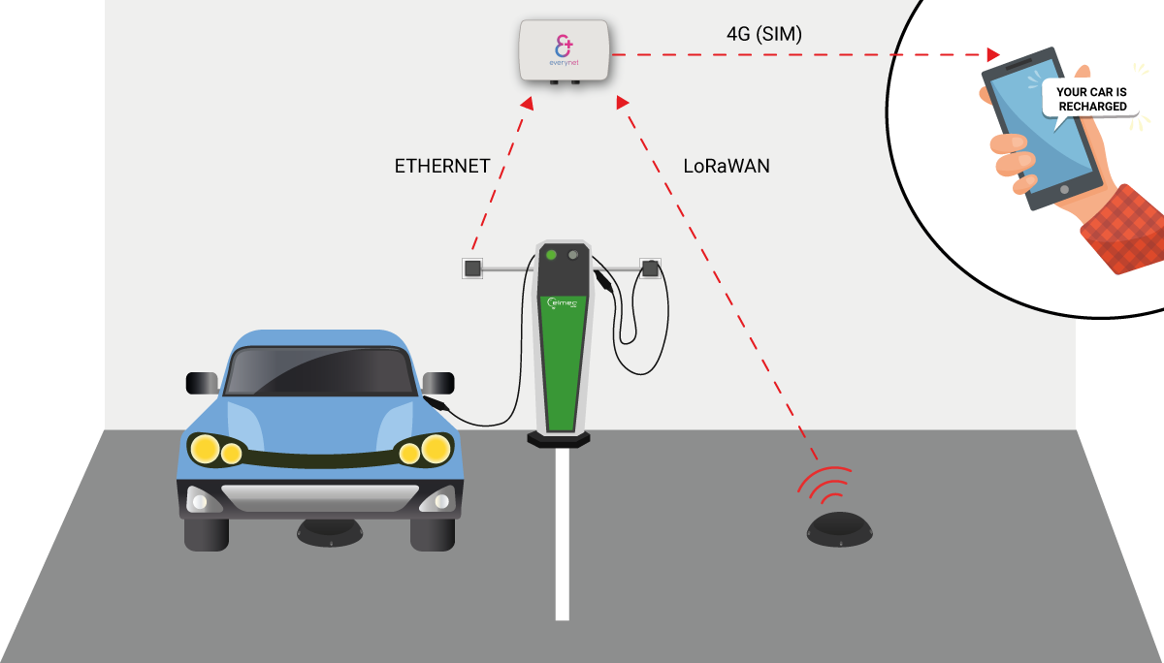

**Fig. 2.5:** Diagram of Smart Parking implemented project

* + 1. *Monitoraggio traffico urbano*

Al fine di pianificare in maniera ottimale la gestione del traffico urbano, nella città di Dordrecht, nell’area residenziale, è stato installato, in via sperimentale, un sistema real-time di monitoraggio e classificazione di veicoli e persone.

Il sistema è composto da:

* Sensori: possono essere installati negli incroci o nei punti medi di ogni strada. Le antenne installate nei sensori possono essere di due tipi: le prime rilevano segnali dall’area attorno ad esse e vengono installate per esempio in semafori o luci stradali, mentre le seconde sono direzionali e possono scansionare aree di 180 gradi, quindi vengono installate per esempio in finestre o balconi. Nel caso in presentato sono stati installati otto sensori negli incroci relativi all’area in esame. La capacità di rilevazione di ciascun sensore va dai 50 a i 200 metri.
* Dispositivo con connessione WiFi attiva: la rilevazione di veicoli e pedoni avviene tramite connessione WiFi. In particolare i sensori rilevano i MAC address dei dispositivi, e ne determinano la velocità e la posizione nel tempo tramite l’analisi della potenza del segnale ricevuto (RSSI). A questa categoria appartengono anche dispositivi statici, tra cui TV, stampanti e PC. Poiché il sistema non è interessato ad analizzarli, approfittando della loro staticità, che causa la rilevazione di valori RSSI simili nel tempo, provvede a escluderli dal dataset.

Il sistema è in grado di classificare pedoni, biciclette e veicoli tramite delle soglie di velocità.

* Local Database: un limite di questo sistema è che le informazioni non possono essere trasferite direttamente dai sensori ad un server, a causa del mancato collegamento a Internet. Ogni sensore, quindi, è dotato di un database locale in cui vengono conservati i dati rilevati. L’elaborazione necessita quindi una prima fase in cui i dati vengono prelevati manualmente da ogni sensore tramite WiFi, e una seconda fase in cui vengono raggruppati ed elaborati i dati di tutti i sensori. Implementazioni future permetteranno l’invio diretto delle informazioni da ciascun nodo al server.

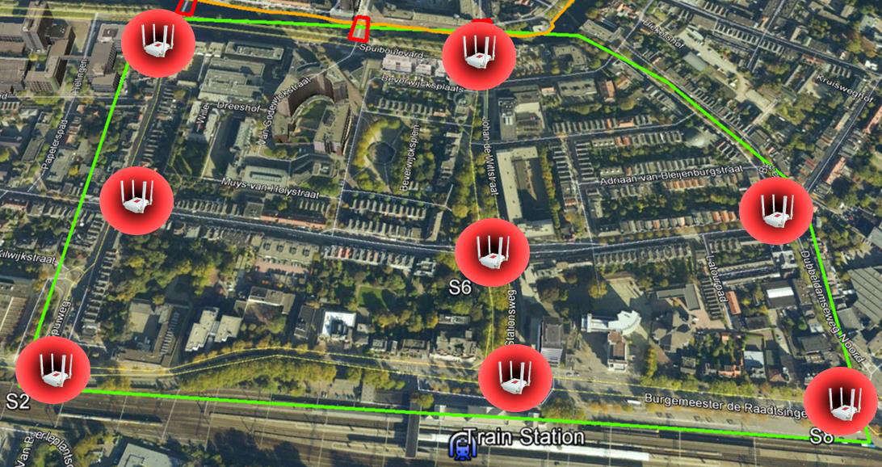

**Fig. 2.6:** Visualization of the observation network

Nel momento in cui vengono elaborati i dati è possibile tracciare delle mappe che rappresentano la media di accessi a ciascuna strada, sia totale che per categoria.

Questo permette di capire sia quali sono le strade più trafficate nelle diverse ore del giorno, sia le strade preferite per ciascuna categoria di utenti.

E’ possibile, quindi, lavorare sul piano urbano per migliorare la viabilità ed eseguire di volta in volta altre analisi per verificare eventuali migliorie ottenute.

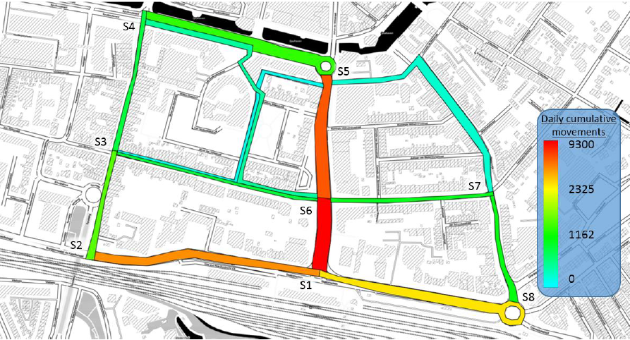

**Fig. 2.7:** Visualization of average number of each street about the corresponding number of cumulative movements

## SMART ENVIRONMENT

Lo Smart Environment racchiude tutti quei sistemi e infrastrutture che, tramite dei sistemi di monitoraggio, permettono agli enti governativi di avere accesso a informazioni riguardanti l’ambiente e le sue criticità, in modo da adottare soluzioni adeguate al fine di migliorare la qualità della vita dei cittadini.

Verranno ora presentati dei sistemi di monitoraggio ambientale.

* + 1. *Monitoraggio qualità dell’aria*

Un problema molto comune nelle città è l’inquinamento dell’aria causato dal continuo aumento di veicoli in circolazione, dalle industrie, e dal riscaldamento domestico. Per ridurlo è necessario avere una visione completa delle condizioni dell’aria, e in funzione della tipologia del territorio da analizzare e delle relative criticità, sono sempre più le soluzioni smart che vengono adottate da numerose città nel mondo.

In Grecia, a causa della conformazione del territorio, l’analisi dell’aria utilizzando dei comuni sensori posti a terra risulta inefficace. A tal proposito, alla Technical University of Crete, è stato realizzato un sistema di rilevamento dell’inquinamento, con relativa visualizzazione in 3D, tramite l’utilizzo di un drone. E’ seguita una sperimentazione del sistema nella città di Chania.

L’analisi viene effettuata in maniera tridimensionale tramite un solo drone, quindi viene limitato l’uso di sensori installati nelle città, e quindi il costo del sistema.

Il sensore installato sul drone permette la misurazione di:

* Temperatura dell’aria
* Pressione atmosferica
* Umidità
* Monossido di carbonio (CO)
* Diossido di carbonio (CO2)
* Diossido di zolfo (SO2)
* Ozono (O3)
* Diossido di azoto (NO2)
* Ammoniaca (NH3)

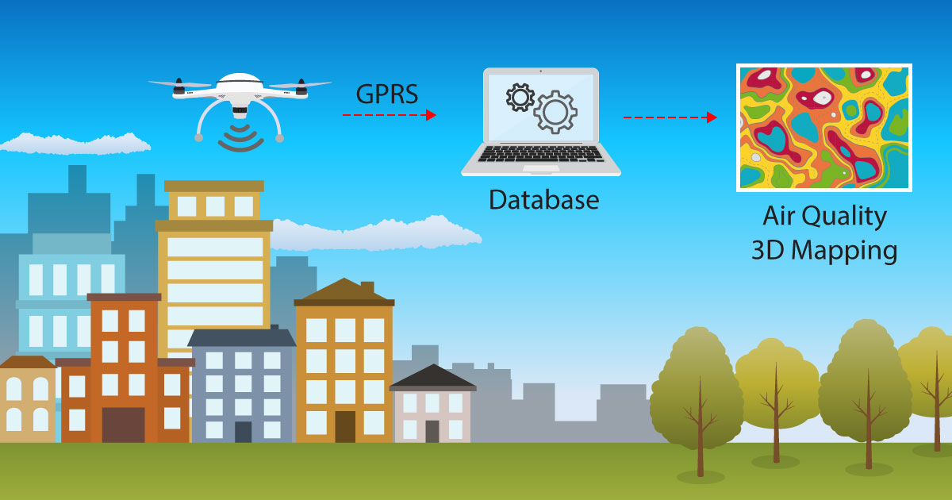

**Fig. 2.8:** Diagram of the project

Il sensore utilizzato, chiamato Waspmote, è stato realizzato da Libelium e ingloba le seguenti funzionalità:

* Basso consumo energetico (7 $μA$)
* Trasmissione wireless (4G, LoRaWAN, Zigbee, WiFi etc.)
* Archiviazione dati
* Capacità di localizzazione tramite GPS

Il funzionamento del sistema prevede la raccolta di informazioni, l’invio tramite GPRS dei dati raccolti a un database, e una successiva elaborazione. In seguito alla elaborazione verrà creata una mappa 3D, tramite la quale si avrà una visione completa di ciascun valore misurato.

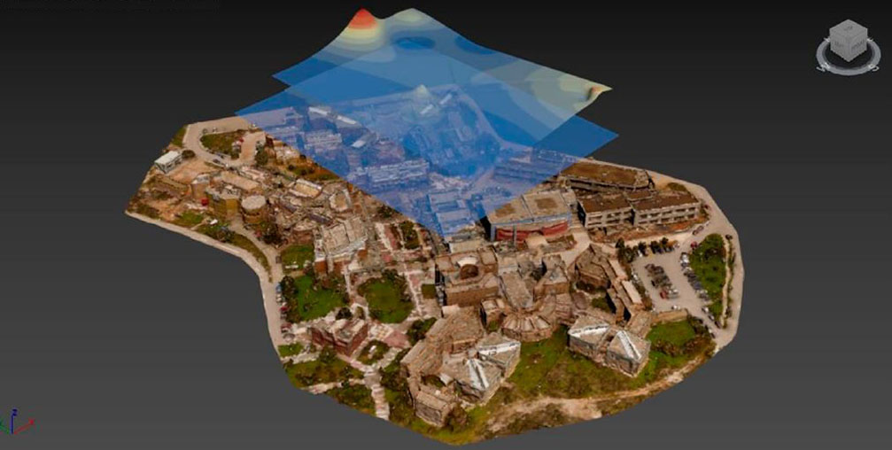

**Fig. 2.9:** CO 3D map

* + 1. *Monitoraggio inquinamento acustico*

Secondo l’OMS, l’inquinamento acustico rappresenta il più rilevante problema ambientale dopo l’inquinamento atmosferico. Poiché l’esposizione continua a rumori di livello elevato provoca numerosi effetti nocivi sulla salute fisica e mentale, nelle città è necessario un monitoraggio continuo dei livelli di inquinamento acustico, al fine di studiare delle efficaci azioni di intervento.

Nella città di Cuenca, in Ecuador, è stato installato un sistema composto da sette nodi, dotati di un sensore che permette la rilevazione del volume ambientale.

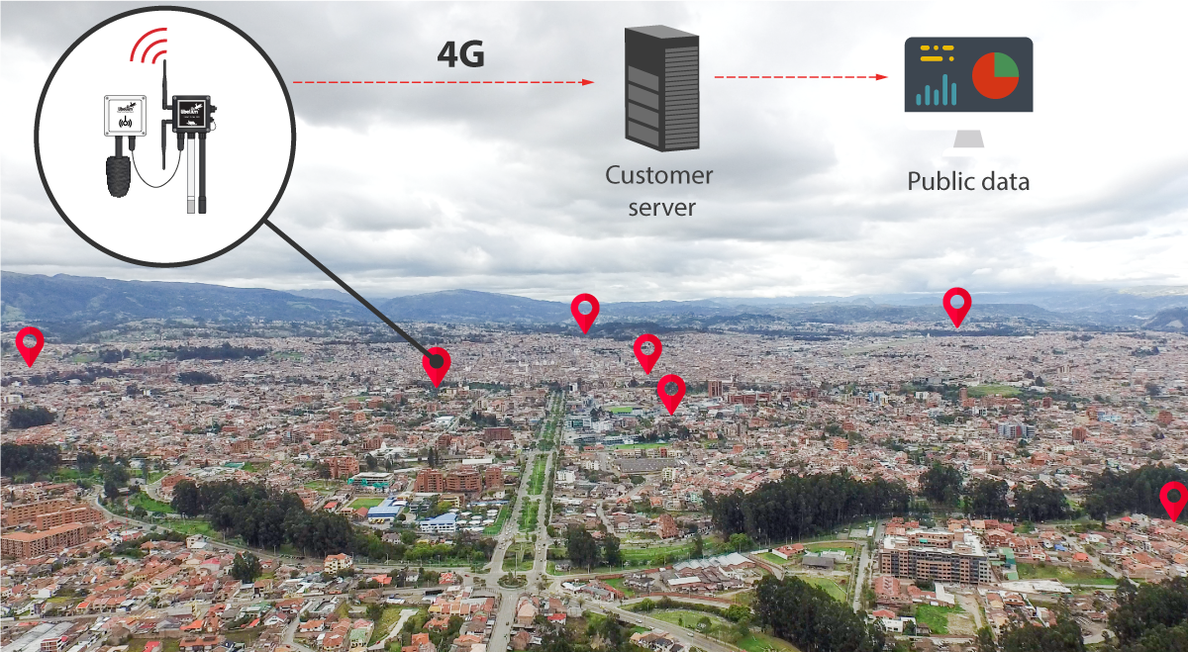

**Fig. 2.10:** Diagram of the installation

Il sensore utilizzato ha le sequenti caratteristiche:

* Sensibilità microfono: 12.7 mV/Pa
* Range: da 50dBA a 100dBA
* Accuratezza: +/- 0.5dBA (1KHz)
* Intervallo frequenze: 20Hz-20KHz
* Due modalità di rilevazione: Fast (125ms), Slow (1s)

Le informazioni rilevate vengono inviate ogni dieci minuti tramite 4G a un server situato nell’University of Azuay. Questo permette la continua misurazione del rumore senza un eccessivo utilizzo di risorse. Dopo la successiva elaborazione, i dati possono essere visualizzati in forma pubblica tramite un sito Internet in tempo reale.

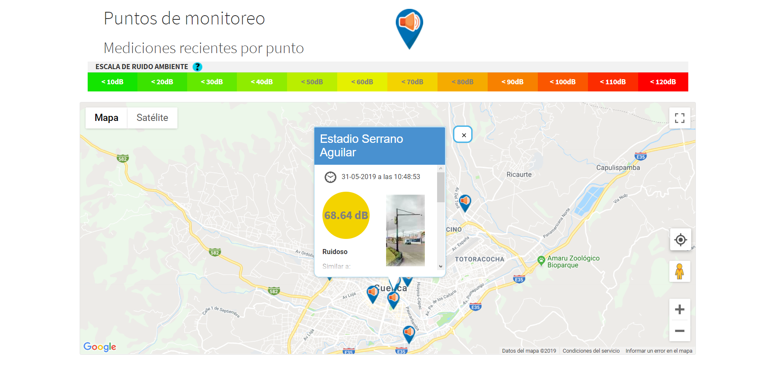

**Fig. 2.11:** Noise Level Sensor dashboard

* + 1. *Monitoraggio inquinamento acque*

In una città, la disponibilità di acqua è un fattore chiave sia per il consumo umano che per l’agricoltura e l’allevamento. L’incremento dell’urbanizzazione e dell’industrializzazione sta causando numerosi problemi di contaminazione dell’acqua, quindi necessitano delle soluzioni che permettano un continuo monitoraggio, al fine di far fronte tempestivamente ad eventuali livelli di inquinamento fuori norma.

Le cause della contaminazione dell’acqua possono essere diverse:

* Civile: deriva dalla mancata depurazione degli scarichi.
* Industriale: causato dalla produzione industriale.
* Agricolo: a causa dell’uso di pesticidi e fertilizzanti.

Un sistema di monitoraggio deve quindi essere in grado di effettuare misurazioni in un’area molto vasta.

A tal proposito l’Institute of Computer Technology, con la collaborazione della Polytechnic University of Valencia, ha realizzato un sistema di monitoraggio delle acque tramite sensori fissi e mobili.

Il sistema è stato installato a Valencia, in Spagna, e funziona tramite una Wireless Sensor Network, composta da diversi nodi installati in diverse parti della città, che permettono una rilevazione affidabile e un invio dei dati raccolti.

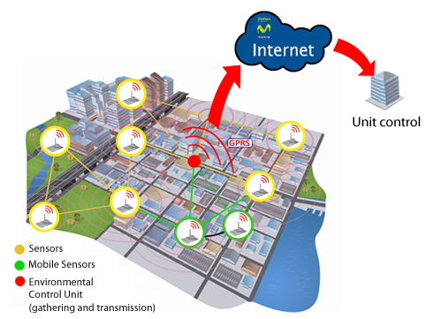

**Fig. 2.12:** Solution diagram

Ogni nodo ingloba diversi sensori, un modulo per la comunicazione, e una board che permette l’integrazione hardware di tutti i componenti.

Le principali caratteristiche dei nodi sono:

* Presenza di uno schermo LCD e un pannello di controllo per visualizzare le misurazioni.
* Durata batteria di oltre 1 mese, in caso di utilizzo di pannelli solari.
* Possibilità di utilizzo di qualsiasi tipo di sensore, se configurato precedentemente.
* Può essere fisso o mobile, e la localizzazione avviene tramite GPS.

In funzione delle esigenze possono essere usati diversi tipi di moduli wireless, caratterizzati da diversa copertura, e da diverso consumo energetico, in funzione del protocollo di comunicazione utilizzato. Degli esempi sono:

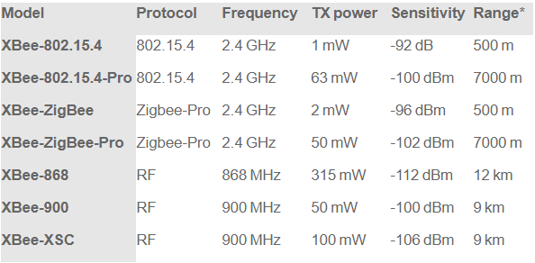

**Fig. 2.13:** Libelium radio communication modules

Il sensori utilizzati nel sistema in questione permettono la misurazione di:

* Temperatura
* Ph
* Conducibilità
* Redox
* Torbidità
* D.Q.O.
* Ammoniaca

I nodi possono avere tre modalità di utilizzo, caratterizzate da diverso consumo energetico:

* ON: 9mA
* Sleep mode: 62µA
* Hibernate mode: 0.7µA

Per minimizzare i consumi, ogni nodo funziona prevalentemente in sleep mode, e il risveglio, per eseguire la misurazione e per trasferire i dati, avviene dopo un certa quantità di tempo stabilita in fase di programmazione.

Poiché i nodi possono essere installati in aree difficili da raggiungere, la programmazione può anche essere effettuata a distanza.

Per le analisi effettuate tramite dei nodi mobili, che vengono posizionati volta per volta in diverse parti della città, è necessaria una fase preliminare in cui viene testato ciascun nodo. Questo primo controllo viene effettuato tramite un Environmental Control Mobile Unit, che ha il compito di raccogliere le informazioni da ciascun nodo, e di inviarle al server centrale per la verifica di eventuali malfunzionamenti.

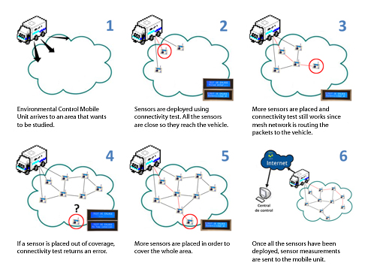

**Fig. 2.14:** Process to deploy a network

## SMART DISASTER DETECTION

I disastri naturali sono la conseguenza di eventi naturali violenti, tra cui terremoti, vulcani, inondazioni, e ogni anno causano numerosi danni alle città, evacuazioni di massa e morti. Per minimizzare i danni, in presenza di un disastro naturale, è necessario un tempestivo intervento, e ciò può essere garantito solo dalla presenza di un sistema di rilevamento efficace dell’evento naturale corrispondente.

Verranno ora presentati dei sistemi che permettono di rilevare tempestivamente un evento naturale, e quindi di avviare tutte le procedure atte a contrastarlo.

* + 1. *Early flood detection*

Nel 2017, a La Emilia, una città argentina, l’enondazione di un fiume ha causato numerosi morti e l’evacuazione di più di 3000 persone. Per prevenire future tragedie, è stato allora installato un sistema wireless che misura costantemente il livello del fiume, e permette quindi un monitoraggio continuo.

Il sistema comprende:

* Nodo
* Cloud server

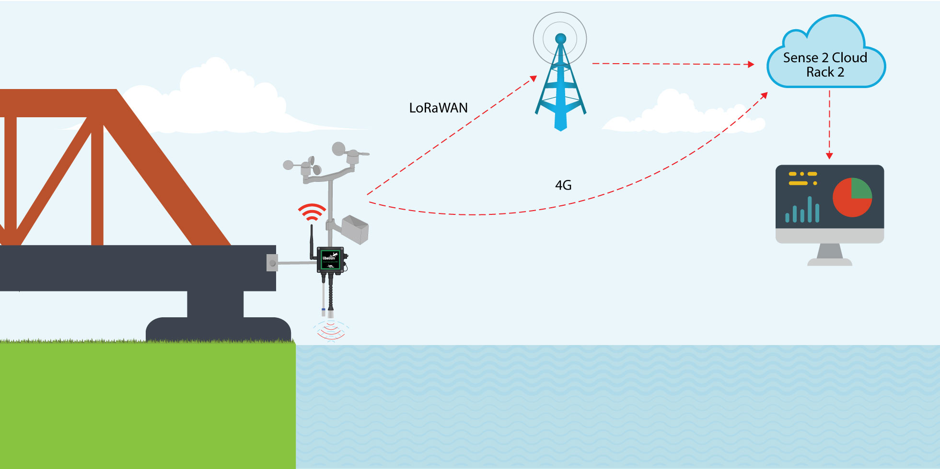

**Fig. 2.15:** Diagram of project

Viene analizzato:

* Livello del fiume tramite sensore a ultrasuoni
* Temperatura, pressione dell’aria e umidità
* Quantità di pioggia caduta tramite un pluviometro
* Direzione e velocità del vento

La trasmissione dei dati può avvenire in due modalità:

* LoRaWAN: è il metodo comunicativo principale, e consiste nell’utilizzo di una rete privata LoRaWAN, e nell’invio dei dati al server tramite uno o più gateway.
* 4G: utilizzato per avere una comunicazione ridondante.

Il server elabora i dati ricevuti e, tramite una dashboard, permette all’utente di verificare lo stato dei sensori, e di ricevere degli avvisi nel caso in cui vengono superati i limiti impostati.

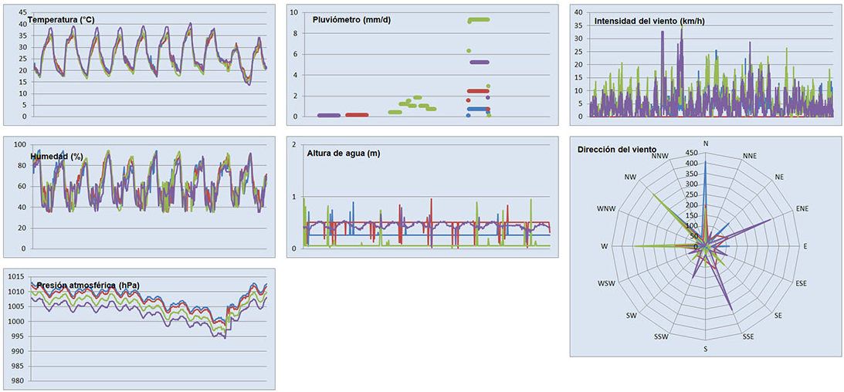

**Fig. 2.16:** Dashboard for the early flood and warning system

* + 1. *Predicting eruptions*

I vulcani sono uno dei più imprevedibili fenomeni naturali, e la predizione di future eruzioni può salvare molte vite umane. A questo scopo, Quake, una società mondiale che unisce il rinnovamento tecnologico alle spedizioni scientifiche, ha permesso la realizzazione di una rete di sensori wireless, nel vulcano Masaya, in Nicaragua, al fine di monitorare in tempo reale l’interno e l‘esterno del cratere.

Il sistema è composto da 80 nodi progettati per resistere a temperature fino a circa 500°C, che implementano sensori per la misurazione di temperatura, pressione atmosferica, umidità e concentrazione di CO2 e H2S.

I dati raccolti da ogni sensore vengono inviati, tramite protocollo XBee900HP, a un gateway, che tramite 3G le consegna al server. Se la ricezione è bassa il nodo può trasferire i dati al gateway tramite dei ripetitori.

Gli obbiettivi finali sono:

* Fornire un servizio pubblico che permetta, ai cittadini e agli enti per la sicurezza, di monitorare in tempo reale il vulcano.
* La creazione di una piattaforma che permetta di integrare i dati raccolti negli ultimi vent’anni con quelli forniti in tempo reale dai sensori, al fine di prevedere eventuali eruzioni.

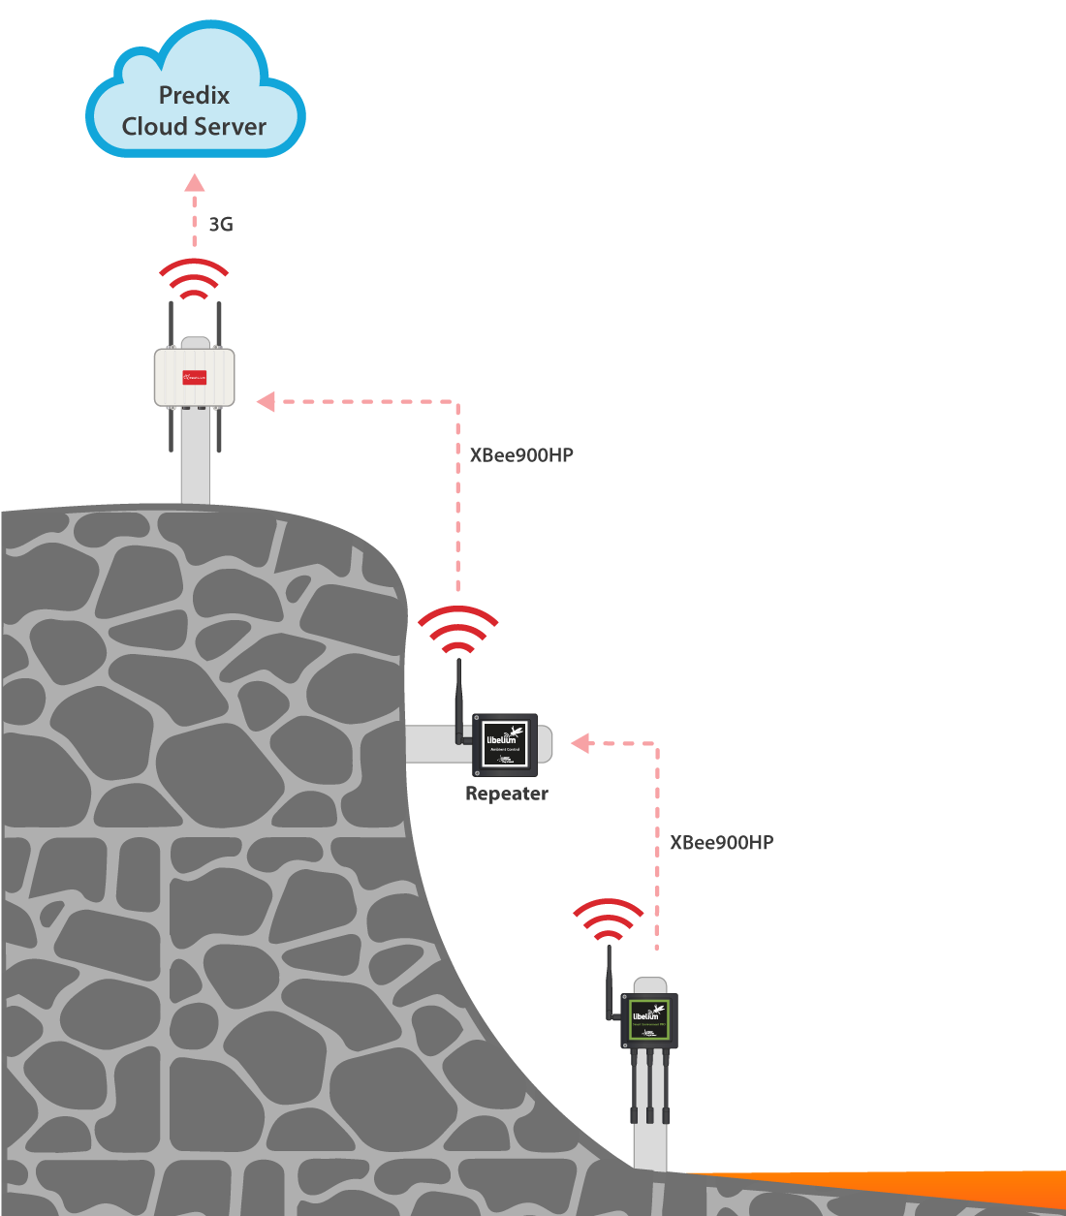

**Fig. 2.17:** Deplyment at Masaya volcano

# SEMAFORO INTELLIGENTE

Il semaforo intelligente è un particolare tipo di semaforo che permette una migliore gestione del traffico urbano, e rappresenta quindi una soluzione ai comuni problemi di viabilità presenti nelle grandi città. L’elemento che lo contraddistingue da un normale semaforo è la gestione dinamica dei tempi di attività. Questo viene ottenuto installando nei semafori, o in prossimità degli stessi, dei sensori che permettono la rilevazione dei veicoli. I dati raccolti dai sensori vengono elaborati in tempo reale, e tramite un’applicazione viene variato dinamicamente il normale funzionamento del semaforo.

L’obbiettivo di questo capitolo è quello di mostrare il prototipo di un semaforo intelligente. Il contesto presentato è quello di un incrocio gestito da due semafori che, rilevando eventuali auto tramite due webcam, permettono un cambio dinamico del loro attuale stato, in modo da favorire la circolazione nell’incrocio.

## STRUMENTI E DISPOSITIVI UTILIZZATI

* + 1. *Componenti del sistema*

Il sistema è composto da:

* Computer per l’esecuzione dell’applicazione.
* 2 webcam, collegabili tramite USB o WiFi, per il rilevamento delle auto[5].
* Arduino Uno equipaggiato di quattro led.

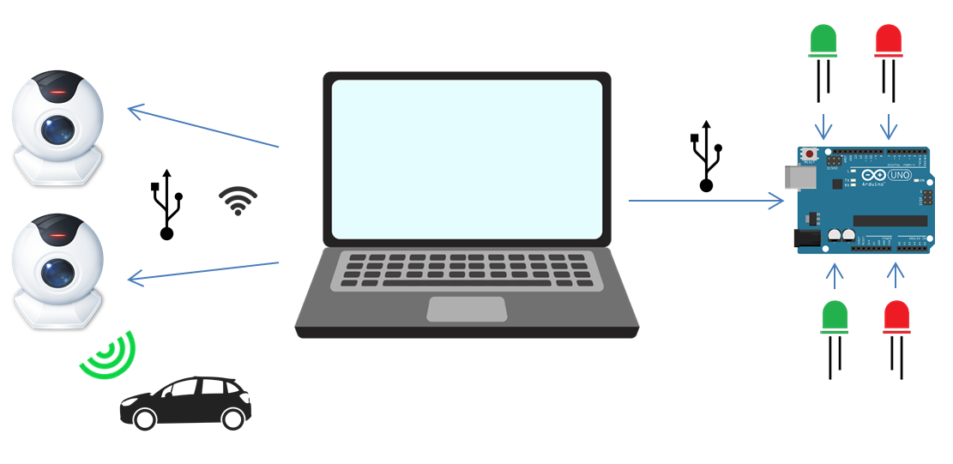

**Fig. 2.18:** Componenti del sistema

* + 1. *Python*

Il codice che permette il funzionamento del sistema è stato scritto in Python.

Python è un linguaggio di programmazione ad alto livello creato da Guido van Rossum, e rilasciato nel 1991. Supporta diversi paradigmi di programmazione tra cui quello orientato agli oggetti, imperativo, e funzionale. E’ fornito di una libreria built-in ricca di moduli, ma è anche possibile installare numerose librerie esterne, tra cui OpenCV, la quale permette, tra le numerose funzionalità, il rilevamento di oggetti.

* + 1. *OpenCV*

OpenCV è una libreria open source, implementabile in Python, che contiene molte funzionalità riguardo la computer-vision in tempo reale. Supporta inoltre numerosi framework per il deep learning tra cui Tensor Flow e Torch.

Open CV ha una struttura modulare, e i principali moduli disponibili sono:

* Core: definisce le strutture dati base, tra cui gli array multidimensionali.
* Imgproc: include le funzionalità per la trasformazione geometrica di immagini, color space conversion, e filtraggio lineare e non lineare di immagini.
* Video: include funzionalità per la rilevazione di movimento e per il tracciamento di oggetti.
* Objdetect: permette la rilevazione di oggetti di categorie predefinite (per esempio persone, veicoli, occhi etc.).
* Videoio: interfaccia per l’acquisizione di video.

Per il rilevamento delle auto è stata utilizzata la classe CascadeClassifier inclusa nel modulo Objdetect. Il funzionamento si basa su un algoritmo di rilevamento (Haar Cascade) ideato da Paul Viola e migliorato da Rainer Lienhart, e si sviluppa in due fasi principali.

Per prima cosa un classificatore viene allenato con alcune centinaia di immagini dell’oggetto in quesione (macchine, volti, persone etc.)[6]. Dopo questa fase, il classificatore può essere applicato a una regione d’interesse di una immagine di input. Se è probabile che la regione analizzata stia mostrando l’oggetto in questione il classificatore darà come output “1”, altrimenti “0”. Il classificatore è composto da numerosi classificatori semplici (stages) che vengono applicati successivamente a una regione di interesse. Il processo si ferma quando in qualche stage non viene trovata corrispondenza, o se tutti gli stages danno risultato positivo. Per cercare l’oggetto in tutta l’immagine, viene spostata e ridimensionata la finestra di ricerca.

* + 1. *pySerial*

E’ un modulo che permette la gestione di una porta seriale con la quale è possibile interfacciarsi con altro hardware.

E’ stato usato per permettere l’invio dei comandi ad Arduino, tramite porta seriale, per l’accensione dei led.

* + 1. *Timeit*

Questo modulo contiene numerose funzioni che forniscono un modo semplice per cronometrare parti di codice, e permettono l’eliminazione di una serie di problemi comuni legati alla misurazione dei tempi di esecuzione. E’ stata usata la funzione default_timer per la gestione dei tempi semaforici.

* + 1. *Multiprocessing*

E’ un package che permette la gestione di applicazioni multi processo. E’ possibile inoltre gestire la race condition, tramite degli strumenti che permettono di negare e concedere, a ciascun processo, l’accesso alla memoria condivisa.

* + 1. *Numpy*

E’ una libreria open source per Python che tramite una vasta collezione di funzioni matemetiche di alto livello permette un’efficiente gestione a grandi matrici e array multidimensionali.

* + 1. *Arduino Uno*

Arduino Uno è scheda elettronica dotata di un micro controllore basato su ATmega328P. Possiede:

* Porta USB, usata in questa realizzazione per l’alimentazione, per il caricamento dello sketch, e per la connessione seriale con Python.
* 14 porte per l’I/O digitale (numerati da 0 a 13), sei dei quali possono generare segnali PWM (Pulsewidth modulation), utili per regolare l’intensità luminosa di un led o la velocità di un motorino elettrico. Verranno usate le porte 2, 3, 4, 5 per l’accensione dei led corrispondenti alle luci del semaforo.
* 6 porte dedicate per l’ingresso di segnali analogici, con cui possono essere letti valori di tensione generati da sensori esterni.
* Power Jack per l’alimentazione da 7V dc a 12V dc.

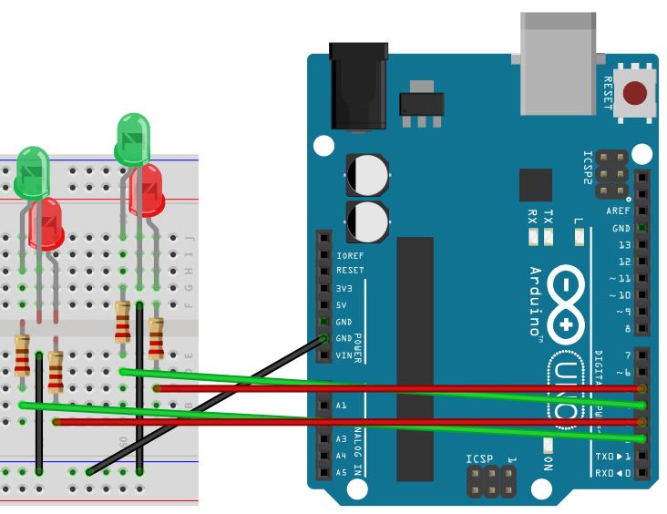

**Fig. 2.19:** Collegamenti Arduino

## FUNZIONAMENTO

Al fine di lavorare più agevolmente, sono state fatte delle semplificazioni che hanno permesso di ottenere un prototipo funzionante ed evolvibile per essere adattato a contesti più complessi:

* Utilizzo solo di luci rosse e verdi per la segnaletica semaforica.
* L’ambiente consiste in un incrocio formato da due strade a senso unico con un’auto per corsia.

Quando nella strada con semaforo rosso viene rilevata un’auto, e nella strada con semaforo verde non passa nessuna auto per un certo lasso tempo (stabilito in precedenza), viene invertito lo stato dei semafori. Quando non sono verificate queste condizioni, lo stato dei semafori viene cambiato allo scadere del tempo stabilito per ogni ciclo.

In questa maniera si evitano i tempi di attesa quando l’incrocio è libero, e ciò ha come conseguenza un miglioramento della viabilità.

* + 1. *Struttura applicazione*

L’applicazione viene avviata da terminale tramite il comando “python semaforo.py”. Il processo appena creato (master), alloca le variabili necessarie, definisce la memoria condivisa, e crea due processi che rappresentano i semafori. La memoria condivisa serve per lo scambio di informazioni tra il processo master e i due processi semaforo. Per accedere a tale memoria e per garantire allo stesso tempo sincronizzazione nell’accesso, è stata usata la funzione Lock( ) del package “multiprocessing”.

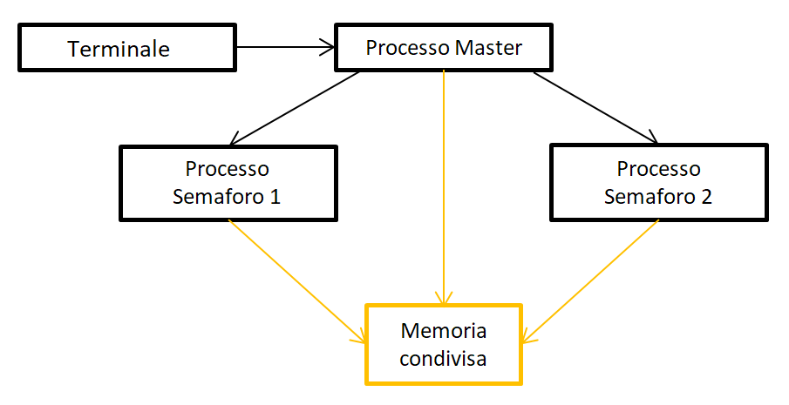

**Fig. 2.20:** Struttura dell’applicazione

Ogni semaforo, in relazione alle rilevazioni effettuate, comunica al processo master la disponibilità a un eventuale cambio stato tramite l’incremento della variabile “switch”. Se entrambi i semafori incrementano la variabile allora switch avrà assegnato il valore “2”. Il cambio stato può avvenire anche al superamento del tempo di ciclo.

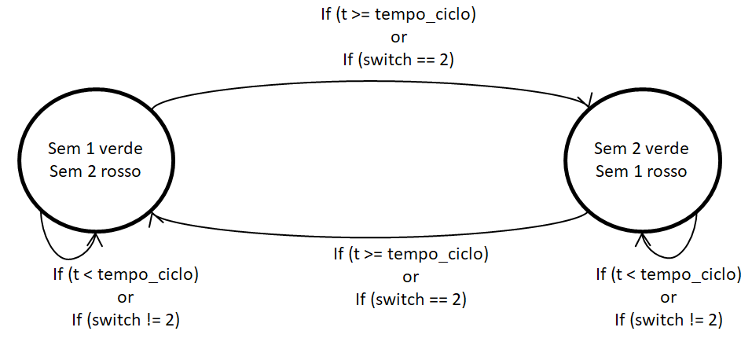

**Fig. 2.21:** Diagramma di stato con pseudocodice del processo master

Ogni semaforo cambia il proprio stato in relazione a una variabile settata dal processo master. Il monitoraggio delle auto avviene in maniera diversa a seconda dello stato del semaforo. Si consideri il caso in cui entrambi i semafori non rilevano auto: il semaforo verde, dopo un certo lasso di tempo incrementa la variabile switch (portandola al valore 1), mentre il semaforo rosso continua il monitoraggio. Se a questo punto il semaforo verde rileva un’auto, è necessario che decrementi il valore di switch per impedire un possibile cambio stato prima del tempo di ciclo. Il monitoraggio del semaforo verde quindi deve essere eseguito continuamente. Diverso è il caso del semaforo rosso: nel momento in cui viene rilevata un’auto, tale auto rimarrà ferma fino al prossimo cambio stato, quindi dopo aver incrementato la variabile switch il monitoraggio può essere interrotto.

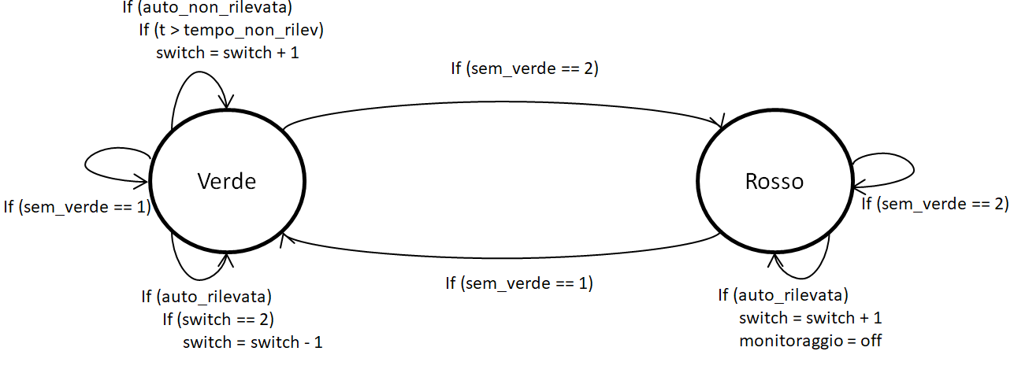

**Fig. 2.22:** Diagramma di stato con pseudocodice del processo semaforo 1 (il diagramma del semaforo 2 si ricava invertendo le condizioni riguardanti “sem_verde”)

* + 1. *Codice*

3.2.2.1 Python

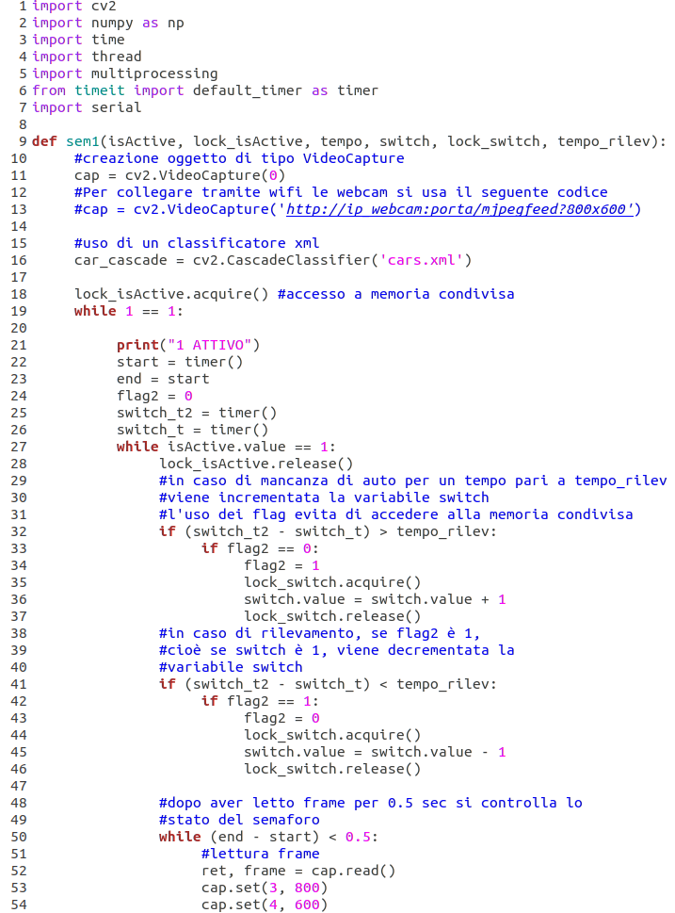

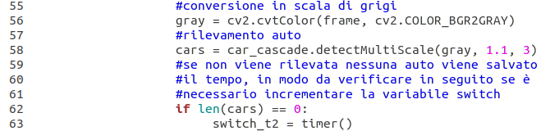

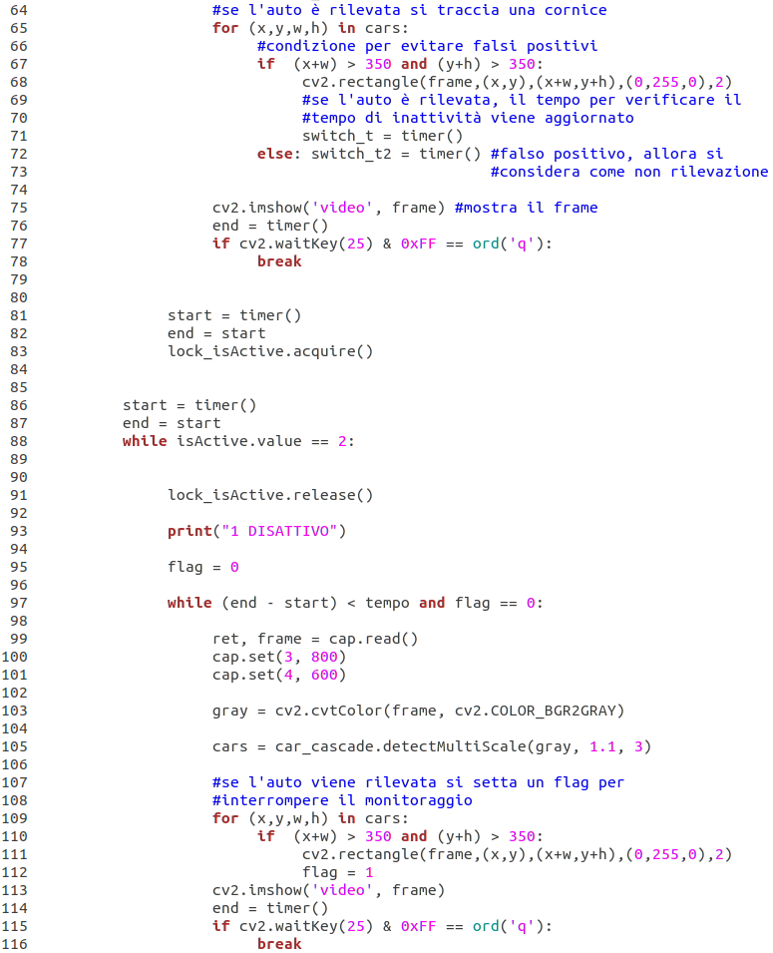

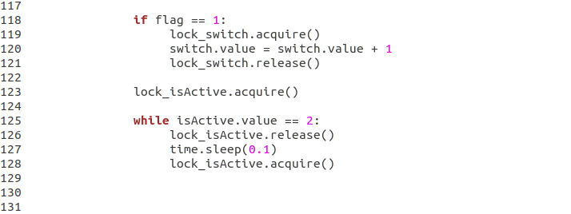

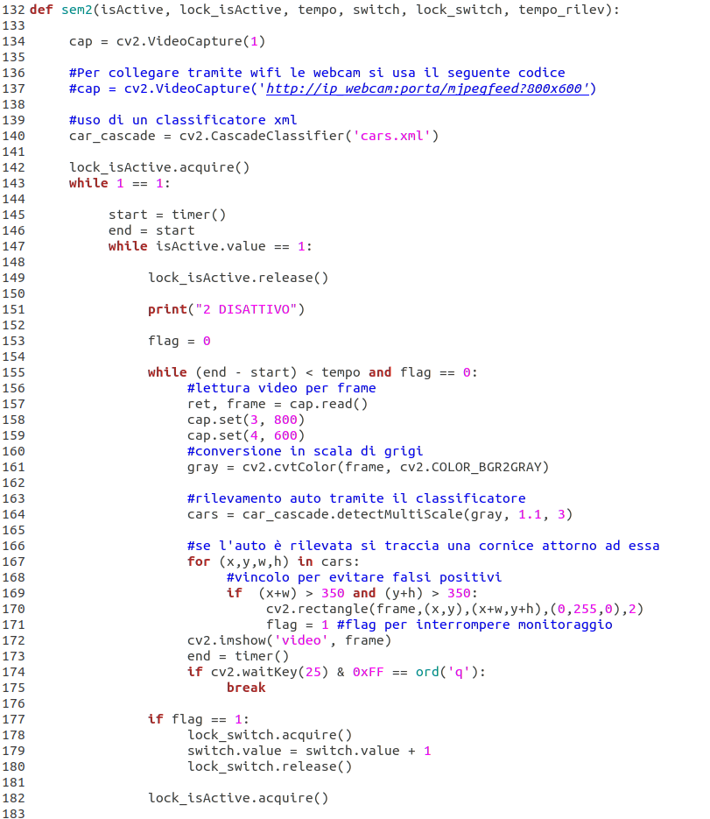

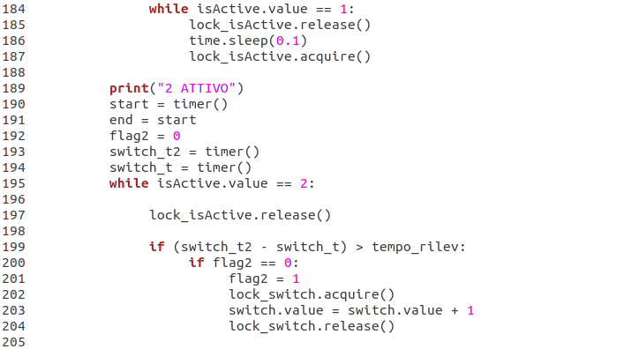

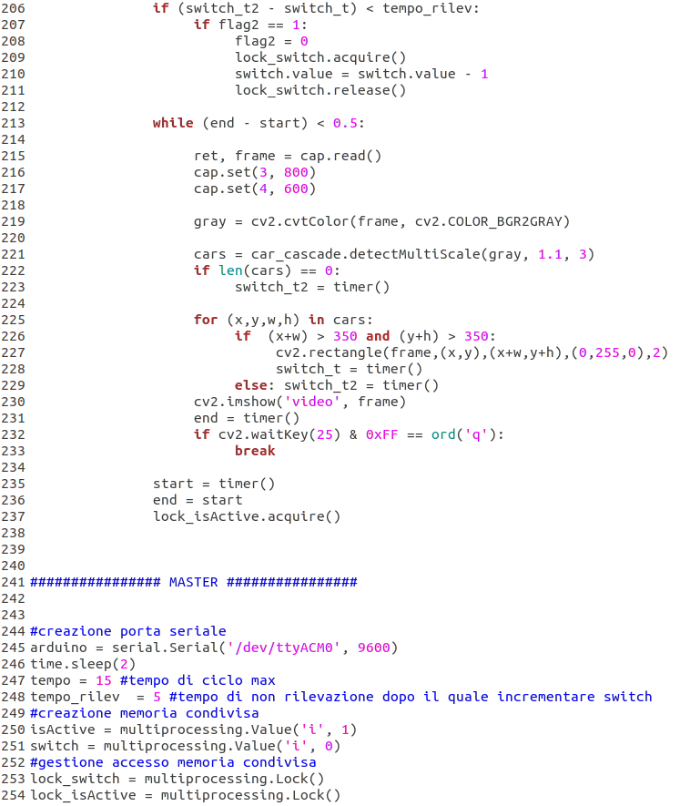

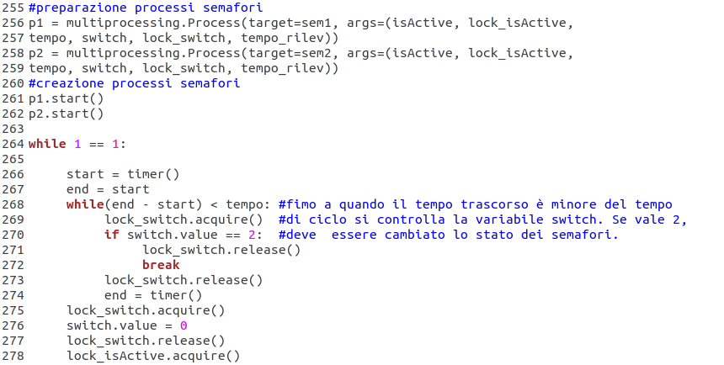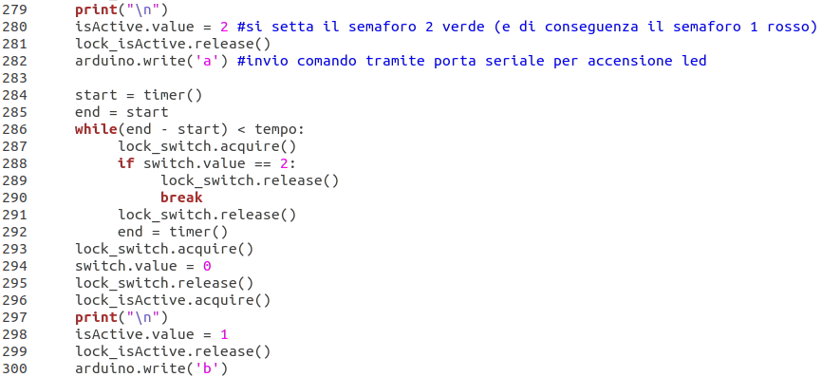

3.2.2.2 Arduino

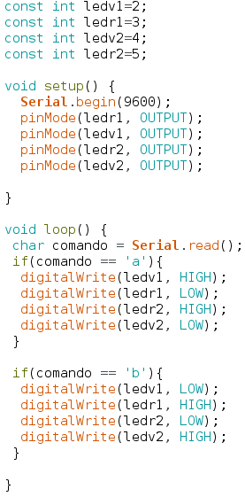

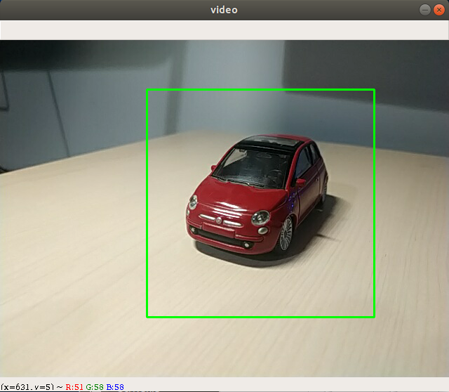

**Fig. 2.23:** Esempio di auto rilevata

# RINGRAZIAMENTI

Maecenas eget venenatis sapien. Fusce accumsan porta tincidunt. Nulla tempus sapien posuere dui venenatis hendrerit. Sed est justo, porttitor vitae nibh accumsan, feugiat blandit ante. Aenean sed dui commodo, faucibus lectus ac, faucibus nunc. Integer sed lorem posuere, rutrum nisi eu, ultricies quam. In egestas urna et massa rutrum eleifend. Sed malesuada lacus ac urna laoreet, nec mollis dui hendrerit. Phasellus neque nisl, scelerisque sed ipsum scelerisque, elementum consectetur sapien. Sed ut varius lectus, nec tempor mauris. Quisque sit amet placerat ante. Integer eget nisi tristique, consectetur ante nec, sagittis odio. Class aptent taciti sociosqu ad litora torquent per conubia nostra, per inceptos himenaeos.

# BIBLIOGRAFIA E SITOGRAFIA

Caragliu, Andrea & Del Bo, Chiara & Nijkamp, Peter. (2009). *Smart Cities in Europe*. VU University Amsterdam, Faculty of Economics, Business Administration and Econometrics, Serie Research Memoranda. 18. 10.1080/10630732.2011.601117.

*Il sistema radar,* Ciro Cafforio, <http://telematics.poliba.it/images/file/grieco/fondamenti-tlc/dispenseCE.pdf>.

Akan, Ozgur & Arik, Muharrem. (2020). *Internet of Radars (IoR): Internet of RAdio Detectors And Rangers.*

Masayuki Kishida, Katsuyuki Ohguchi, Masayoshi Shono (2015), *79 GHz-Band High-Resolution Millimeter-Wave Radar*, FUJITSU TEN.

Mishra, Kumar Vijay & Mysore, Bhavani Shankar & Koivunen, Visa & Vorobyov, Sergiy. (2019). *Toward Millimeter Wave Joint Radar-Communications: A Signal Processing Perspective*.

Roberts, C. M. (2006). *Radio frequency identification (RFID). Computers & security*, 25(1), 18-26.

Chellappa, Muthu & Madasamy, Shanmugaraj & Prabakaran, R.. (2011). *Study on ZigBee technology*. 297-301. 10.1109/ICECTECH.2011.5942102.

Kranenburg, Rob & Bassi, Alex. (2012). IoT Challenges. Communications in Mobile Computing. 1. 10.1186/2192-1121-1-9.

Istituto di Calcolo e Reti ad Alte Prestazioni, *Smart Object e forme di cooperazione,* <https://intranet.icar.cnr.it/wp-content/uploads/2016/12/RT-ICAR-CS-14-01.pdf>

Borzycki, Krzysztof. (2018). *FTTx Access Networks: Technical Developments and Standardization*. 10.5772/intechopen.71785.

Andrea Detti (2019), *A 5G Primer: Functional Architecture,* Consorzio Nazionale Interuniversitario per le Telecomunicazioni

Luca Chiaraviglio, Marco Fiore, Edouard Rossi (2019), *5G Technology: Which Risks From The Health,* Consorzio Nazionale Interuniversitario per le Telecomunicazioni

Su, Junsheng. (2019). *The Research of Data Center Construction for Smart City. IOP Conference Series: Materials Science and Engineering.* 490. 062042. 10.1088/1757-899X/490/6/062042.

Khan, Latif U. & Yaqoob, Ibrar & Tran, Nguyen & Kazmi, S.M. & Nguyen Dang, Tri & Hong, Choong Seon. (2019). *Edge Computing Enabled Smart Cities: A Comprehensive Survey.*

S. Behere and M. Torngren (2015), *A functional architecture for autonomous driving,* 2015 First International Workshop on Automotive Software Architecture (WASA), Montreal, QC, 2015, pp. 3-10.

Scudellari Jacopo, Staricco Luca, Brovarone Elisabetta (2020). *Governare gli impatti territoriali della diffusione dei veicoli a guida autonoma.*

Koteswararao Kondepu (2019), *MEC-based Applications Supporting eMBB for Connected Vehicles*, Consorzio Nazionale Interuniversitario per le Telecomunicazioni

Libelium Comunicaciones Distribudas S.L. (2019), *Smart Parking Technical Guide*.

Dimitrios Kyritsis (2017), *The identification of road modality and occupancy patterns by Wi-Fi monitoring sensors as a way to support the “Smart Cities” concept. Application at the city centre of Dordrecht,* Delft University of Technology

Libelium Comunicaciones Distribudas S.L. (2019), *Smart Cities PRO Technical Guide.*

http://www.libelium.com/smart-parking-project-in-montpellier-to-relieve-traffic-congestion-and-reduce-car-parking-search/

http://www.libelium.com/detecting-road-modality-and-occupancy-patterns-to-enhance-urban-planning-in-dordrecht-smart-city/

http://www.libelium.com/3d-air-quality-modeling-with-sensor-drones-in-greece

http://www.libelium.com/libelium-helps-to-reduce-noise-pollution-in-the-city-of-cuenca-ecuador/

http://www.libelium.com/smart_water_cycle_monitoring_sensor_network/

http://www.libelium.com/early-flood-detection-and-warning-system-in-argentina-developed-with-libelium-sensors-technology

http://www.libelium.com/predicting-eruptions-in-the-masaya-volcano-with-wireless-sensors/

https://www.python.it/

https://docs.opencv.org/master/d1/dfb/intro.html

https://docs.opencv.org/3.4/d5/d54/group__objdetect.html

https://store.arduino.cc/arduino-uno-rev3

https://docs.python.org/2/library/timeit.html

https://docs.python.org/3.4/library/multiprocessing.html

https://numpy.org/

1. UE: Dispositivo utilizzato da un end-user per comunicare
2. ICNIRP: organismo non governativo che si occupa di ricerca sul tema dei possibili effetti nocivi sul corpo umano dell’esposizione a radiazioni non ionizzanti
3. Applicazioni mission-critical: applicazioni il quale mal funzionamento può causare danni non accettabili.
4. QoS: qualità del servizio.
5. Per effettuare i test sono stati usati dei modellini auto in scala
6. La fase di creazione del classificazione non è stata effettuata, non essendo uno degli obbiettivi del progetto in questione. E’ stato usato un classificatore pre-allenato compatibile con la rilevazione di auto in un incrocio.